河北六合化工有限公司

新建10万吨/年氰尿酸、6万吨/年二氯异氰尿酸钠、3万吨/年三氯异氰尿酸、3万吨/年氨基磺酸及相关副产品生产项目（二期工程）

竣工环境保护验收监测报告

建设单位： 河北六合化工有限公司

编制单位： 河北瑞航环保科技有限公司

2020年4月

**建设单位代表: 靳振辉**

**编制单位代表: 白慧吉**

**项 目 负 责 人: 靳振辉**

**报 告 编 写 人： 马磊**

建设单位河北六合化工有限公司（盖章） 编制单位河北瑞航环保科技有限公司（盖章）

电话: 18631921796 电话: 18631921796

传真: —— 传真: ——

邮编: 055550 邮编: 055550

地址: 宁晋县盐化工园区经五路二号 地址: 宁晋县盐化工园区经五路二号

**目录**

**1验收项目概况 1**

**2 验收依据 3**

2.1 建设项目环境保护相关法律、法规、规章和规范 3

2.2验收技术规范 3

2.3 工程技术文件及批复文件 4

**3 工程建设情况 5**

3.1 项目基本情况 5

3.2 建设内容 6

3.3 主要原辅材料及燃料 10

3.4 公用工程 11

3.5 工艺流程及排污节点 16

3.6 项目变更情况说明 22

**4 环境保护设施 23**

4.1污染物治理/处置设施 23

4.2环保设施投资及“三同时”落实情况 27

**5 建设项目环评报告书（表）主要结论及审批部门审批决定 30**

5.1 建设项目环评报告书的主要结论与建议 30

5.2 审批部门审批意见 31

5.3 审批意见落实情况 32

**6 验收执行标准 34**

6.1 污染物排放标准 34

6.2 总量控制指标 35

**7 验收监测内容 36**

7.1 环境保护设施调试效果 36

**8 质量保证及质量控制 38**

8.1监测分析方法 38

8.2监测仪器 38

8.3人员资质 39

8.4气体监测分析过程中的质量保证和质量控制 39

8.5噪声监测分析过程中的质量保证和质量控制 39

**9 验收监测结果 40**

9.1 生产工况 40

9.2 环境保护设施调试效果 40

**10 验收监测结论 45**

10.1 环境保护设施调试效果 45

10.2 工程建设对环境的影响 45

**11 建设项目环境保护“三同时”竣工验收登记表 45**

**附图**

1、项目地理位置图；

2、项目周边关系图；

3、项目平面布置图。

**附件**

1、营业执照；

2、企业相关情况说明

3、环境影响报告书审批意见；

4、环境影响变更补充报告审批意见；

5、项目一期工程负责验收的环境保护行政主管部门意见。

# 1验收项目概况

河北六合化工有限公司成立于2015年3月，注册资本5000万元整，位于宁晋县盐化工园区经五路二号。河北六合化工有限公司新建10万吨/年氰尿酸、6万吨/年二氯异氰尿酸钠、3万吨/年三氯异氰尿酸、3万吨/年氨基磺酸及相关副产品生产项目，于2015年12月31日由宁晋县环境保护局进行批复（批复文号：宁环字[2015]108号）。

项目在建设过程中，河北六合化工有限公司因投资及市场原因，同时为落实国家环境保护保总局第13号令《建设项目环境保护设施竣工验收管理规定》，尽快达到完成验收要求，项目拟分期建设、分期验收。另外，公司委托专业设计机构对氰尿酸、二氯异氰尿酸钠、三氯异氰尿酸、氨基磺酸生产工艺进行了优化。河北六合化工有限公司在建设过程中对原设计方案进行了变更。变更后项目的性质、规模、地点等均不变，仅氰尿酸、二氯异氰尿酸钠、三氯异氰尿酸、氨基磺酸采用的生产工艺、污染防治的措施发生变化。

该项目各产品生产由不分期变更为分为四期建设：

一期：5万吨/a氰尿酸生产线1条，配套11万吨/a硫酸铵生产线1条；3万吨/a氨基磺酸生产线1条；15万吨/a中间产品硫酸生产线1条及其配套污染防治设施。目前该项目一期已建设完成并通过验收（宁晋县环境保护局，2017年10月26日，宁环验[2017]121号）。

二期：6万吨/a二氯异氰尿酸钠生产线1条，配套4万吨/a氯化钙生产线1条及其配套污染防治设施。二期工程为本次验收内容。

三期：5万吨/a氰尿酸生产线1条，配套11万吨/a硫酸铵生产线1条；3万吨/a三氯异氰尿酸生产线1条，配套3万吨/a氯化钠生产线1条；1万吨/a阻燃剂生产线1条及其配套污染防治设施；

四期：2万吨/a氯乙酸生产线1条及其配套污染防治设施。

河北六合化工有限公司新建10万吨/年氰尿酸、6万吨/年二氯异氰尿酸钠、3万吨/年三氯异氰尿酸、3万吨/年氨基磺酸及相关副产品生产项目根据《中华人民共和国环境保护法》和《建设项目环境保护管理条例》（国务院第682号令）等有关规定，按照环境保护设施与主体工程同时设计、同时施工、同时投入使用的“三同时”制度要求，建设单位需查清工程在施工过程中对环境影响报告表和工程设计文件所提出的环境保护措施和要求的落实情况，调查分析工程在建设和试运行期间对环境造成的实际影响及可能存在的潜在影响，是否已采取有效的环境保护预防、减缓和补救措施，全面做好环境保护工作，为工程竣工环境保护验收提供依据。

2020年3月，河北六合化工有限公司参照环保部《建设项目竣工环境保护验收暂行办法》和河北省环境保护厅《建设项目环境影响评价文件审批及建设单位自主开展环境保护设施验收工作指引（试行）》有关要求，开展相关验收调查工作，委托河北持正环境科技有限公司于2020年3月24日至25日进行了竣工验收监测并出具监测报告。河北瑞航环保科技有限公司根据现场调查情况和监测报告按照《建设项目竣工环境保护验收技术指南 污染影响类》编制完成河北六合化工有限公司新建10万吨/年氰尿酸、6万吨/年二氯异氰尿酸钠、3万吨/年三氯异氰尿酸、3万吨/年氨基磺酸及相关副产品生产项目（二期工程）竣工环境保护验收报告。

# 2 验收依据

## 2.1 建设项目环境保护相关法律、法规、规章和规范

（1）《中华人民共和国环境保护法》，（2015年1月1日）；

（2）《中华人民共和国环境影响评价法》，（2016年9月1日）；

（3）《中华人民共和国水污染防治法》，（2018年1月1日）；

（4）《中华人民共和国大气污染防治法》，（ 2016年1月1日）；

（5）《中华人民共和国环境噪声污染防治法》，（2018年12月29日）；

（6）《中华人民共和国固体废物污染环境防治法》，2016年11月7日）；

（7）《建设项目环境保护管理条例》，（2017年10月1日）；

（8）《建设项目环境影响评价分类管理名录》，（2017年9月1日）；

（9）《河北省环境保护条例》，（2005年5月1日）。

## 2.2验收技术规范

（1）《关于规范建设单位自主开展建设项目竣工环境保护验收的通知》，环境保护部；

（2）关于发布《建设项目竣工环境保护验收暂行办法》的公告，环境保护部，国环规环评[2017]4号；

（3）《关于发布<建设项目竣工环境保护验收技术指南污染影响类>的公告》生态环境部 (公告2018年第9号)；

（4）《建设项目环境影响评价文件审批及建设单位自主开展环境保护验收工作指引（试行）》，河北省环境保护厅；

（5）《一般工业固体废物储存、处置场污染控制标准》（GB18599-2001)；

（6）《大气污染物综合排放标准》(GB16297-1996)；

（7）《硫酸工业污染物排放标准》(GB26132-2010)；

（8）《恶臭污染物排放标准》(GB14554-93)；

（9）《工业窑炉大气污染物标准》(DB13/1640-2012)；

（10）《污水综合排放标准》（GB8978-1996)；

（11）《工业企业厂界环境噪声排放标准》（GB12348-2008)；

（12）《危险废物贮存污染控制标准》（GB18597-2001）及修改单。

## 2.3 工程技术文件及批复文件

（1）《河北六合化工有限公司新建10万吨/年氰尿酸、6万吨/年二氯异氰尿酸钠、3万吨/年三氯异氰尿酸、3万吨/年氨基磺酸及相关副产品生产项目》环评报告书；

（2）《河北六合化工有限公司新建10万吨/年氰尿酸、6万吨/年二氯异氰尿酸钠、3万吨/年三氯异氰尿酸、3万吨/年氨基磺酸及相关副产品生产项目》环评批复（批复文号：宁环字[2015]108号）；

（3）《河北六合化工有限公司新建10万吨/年氰尿酸、6万吨/年二氯异氰尿酸钠、3万吨/年三氯异氰尿酸、3万吨/年氨基磺酸及相关副产品生产项目环境影响变更补充报告》（河北奇正环境科技有限公司，2017年9月）；

（4）《河北六合化工有限公司新建10万吨/年氰尿酸、6万吨/年二氯异氰尿酸钠、3万吨/年三氯异氰尿酸、3万吨/年氨基磺酸及相关副产品生产项目环境影响变更补充报告》环保审批意见，宁晋县环境保护局 （宁环评表【2017】115号，2017年09月20日）；

（5） 项目一期工程负责验收的环境保护行政主管部门意见；

（6）《河北六合化工有限公司新建10万吨/年氰尿酸、6万吨/年二氯异氰尿酸钠、3万吨/年三氯异氰尿酸、3万吨/年氨基磺酸及相关副产品生产项目（二期）验收检测报告》，河北持正环境科技有限公司，持环检（委）字【2020】第03064号。

# 3 工程建设情况

## 3.1 项目基本情况

3.1.1 基本情况

项目基本情况介绍见下表3-1。

**表3-1 项目基本情况**

|  |  |  |  |
| --- | --- | --- | --- |
| 项目名称 | 新建10万吨/年氰尿酸、6万吨/年二氯异氰尿酸钠、3万吨/年三氯异氰尿酸、3万吨/年氨基磺酸及相关副产品生产项目（二期工程） | | |
| 建设单位 | 河北六合化工有限公司 | | |
| 法人代表 | 王建伍 | 联系人 | 董占良 |
| 通信地址 | 宁晋县盐化工园区经五路二号 | | |
| 联系电话 | 18631921796 | 邮编 | 055550 |
| 项目性质 | 新建 | 行业类别 | C261化学原料和化学品制造业 |
| 建设地点 | 宁晋县盐化工园区经五路二号 | | |
| 占地面积 | 187000m2 | 经纬度 | 东经：115°08'11.31"  北纬：37°35'38.76" |
| 开工时间 | / | 试运行时间 | / |

3.1.2 地理位置及周边情况

项目位于宁晋县盐化工园区经五路二号，厂址中心地理坐标为115°08'11.31"E，37°35'38.76"N。东侧为合诚化工、南侧隔纬二路为河北华栋化工有限责任公司，西侧隔七分干渠为空地，厂区北侧为空地。距项目最近的敏感点为西1300m处的黄儿营东村。项目地理位置见附图1，周边关系见附图2。

3.1.3 厂区平面布置

厂区平面按照功能分布，生产车间布置在厂区东部、罐区和库房布置在厂区西部，办公区位于厂区西南部，倒班宿舍、食堂位于厂区南部；厂区主入口位于厂区南部、生产入口位于厂区东部，平面布置见附图3。

项目二期工程主要建设项目见表3-2，具体平面布置见附图3。

**表3-2 二期工程主要建设项目一览表**

|  |  |  |
| --- | --- | --- |
| **建设项目** | **建设内容** | **实际情况** |
| 生产车间 | 二氯异氰尿酸钠车间、氯化钙车间 | 与环评一致 |
| 配套工程 | 二氯成品一仓库 | 与环评一致 |
| 二氯成品二仓库 | 与环评一致 |

## 3.2 建设内容

3.2.1 生产规模及产品方案

项目二期工程建设6万吨/a二氯异氰尿酸钠生产线1条，配套4万吨/a氯化钙生产线1条，年产二氯异氰尿酸钠60000t，氯化钙40000t。

3.2.2 主体设施建设内容

① 土地利用

项目为化工项目，布置在园区经四路以东的生产装置区，符合产业规划布局。

② 建设内容

项目土建工程主要包括主体工程、公用工程、储运工程和环保工程等设施。项目主要建设内容见表3-3。

**表3-3 项目二期工程建设内容一览表**

|  |  |  |  |
| --- | --- | --- | --- |
| **名称** | | **内容及规模** | **实际情况** |
| 主体工程 | | 6万吨/a二氯异氰尿酸钠生产线1条，配套4万吨/a氯化钙生产线1条 | 与环评一致 |
| 公用工程 | 冷冻系统 | 1400KW/台 | 与环评一致 |
| 储运工程 | | 液氯罐房：设1座液氯罐房，内设3个100m3储罐，用于贮存液氯 | 与环评一致 |
| 罐区一：1个700m3液碱储罐 | 与环评一致 |
| 二氯成品一仓库，二氯成品二仓库 | 与环评一致 |
| 环保工程 | 废气 | 二氯含氯废气、氯化钙的含氯废气，二氯配料、离心混料废气经一级喷淋吸收塔（吸收液为氰尿酸、碳酸钙料液）+钙液吸收塔+水洗塔+电除雾+45m排气筒排放。 | 氯化钙含氯废气经鼓泡吸收器吸收后与二氯废气共用1套处理设施处理 |
| 二氯干燥及造粒废气由布袋除尘器+水喷淋塔+15m高排气筒排放。 | 与环评一致 |
| 车间废气由负压系统收集后经1套布袋除尘器+15m排气筒排放。 | 新增 |
| 防渗 | 全厂分区防渗，根据厂区使用功能的不同采取相应的防渗措施 | 与环评一致 |

**续表3-3 项目二期依托一期建设内容一览表**

|  |  |  |  |  |
| --- | --- | --- | --- | --- |
| **名称** | | **内容及规模** | **备注** | **实际情况** |
| 环保依托工程 | 废水 | 项目设1座污水处理站，设计处理能力为60m3/d，采用“水解酸化+接触氧化+好氧沉淀+曝气生物滤池”的污水处理工艺。 | 一期已建设并验收完成 | 与环评一致 |
| 生活污水经化粪池处理后与生产废水排入污水处理站处理，与清净下水一起经总排污口进入园区污水管网排入园区污水处理厂。园区污水处理厂运行前，废水满足《城市污水再生利用 工业用水水质》（GB/T 19923-2005）中循环冷却水补充水水质标准后全部回用，不外排 | 一期已建设并验收完成 | 生产废水作为配料水回生产系统回用，一期工程生活废水排放量5.7m3/d，二期工程生活废水排放量5.7m3/d，经厂区污水处理站处理后，满足《城市污水再生利用 工业用水水质》（GB/T 19923-2005）中循环冷却水补充水水质标准后全部回用于一期工程硫磺制酸车间凉水塔补水，不外排。 |
| 固废 | 废催化剂定期由厂家回收；硫磺滤渣作为制酸原料外售，除尘粉分类收集后回收、污水处理站产生的污泥和生活垃圾由环卫部门统一收集处理。 | 一期已建设并验收完成 | 与环评一致 |
| 1座危废暂存间，占地面积200m2，1座固废暂存间，占地面积200m2。 | 一期已建设并验收完成 | 与环评一致 |
| 公用工程 | 供热 | 项目二氯异氰尿酸钠干燥用热由项目一期工程硫磺制硫酸工段副产蒸汽加热的热空气提供。 | 一期已建设并验收完成 | 与环评一致 |

3.2.4 生产设备

本项目二期工程主要生产及辅助设备见表3-4。

**表3-4 二期工程二氯异氰尿酸钠及副产氯化钙车间主要设备及型号一览表**

| **序号** | **设备名称** | **规格性能** | **数量** | **材质** | **实际情况** |
| --- | --- | --- | --- | --- | --- |
| 1 | 水计量槽 | φ2500x2600，V12.7m3 | 2 | PP | 与环评一致 |
| 2 | 配料槽 | φ2800x2400，V15m3 | 2 | PP | 与环评一致 |
| 3 | 配料泵 | Q100m3/h，H32m | 2 | 陶瓷 | 与环评一致 |
| 4 | 配料中间槽 | φ3000x4500，V29m3 | 1 | PP | 与环评一致 |
| 5 | 打液泵 | Q30m3/h，H50m | 1 | PP | 与环评一致 |
| 6 | 反应器 | φ2000x5000 | 8 | 钢/FRP | 与环评一致 |
| 7 | 冷却器 | F200m2 | 4 | 钢/钛 | 与环评一致 |
| 8 | 气动隔膜泵 | Q-100，30m3/h | 2 | PP | 与环评一致 |
| 9 | 离心中间槽 | φ4000*4500，V56m3 | 1 | PP | 与环评一致 |
| 10 | 离心打料泵 | Q50m3/h，H32m | 1 | 陶瓷 | 与环评一致 |
| 11 | 鼓泡器 | φ2800x4500，V23m3 | 1 | PP | 与环评一致 |
| 12 | 鼓泡循环槽 | φ2800x4500，V23m3 | 1 | PP | 与环评一致 |
| 13 | 鼓泡循环泵 | Q50m3/h，H32m | 1 | 陶瓷 | 与环评一致 |
| 14 | 一级吸收塔 | φ3200x13000 | 1 | FRP | 与环评一致 |
| 15 | 一级循环泵 | Q200m3/h，H32m | 1 | 陶瓷 | 与环评一致 |
| 16 | 钙液吸收塔 | φ3000*10000 | 1 | PVC | 与环评一致 |
| 17 | 钙液循环槽 | φ3200*3500 | 1 | PP | 与环评一致 |
| 18 | 钙液吸收循环泵 | Q200m3/h，H32m | 1 | 陶瓷 | 与环评一致 |
| 19 | 风机 | 9-26-12.5D | 1 | 钢 | 与环评一致 |
| 20 | 水吸收塔 | φ3500*13000 | 1 | PP | 与环评一致 |
| 21 | 水吸收循环泵 | Q100m3/h，H20m | 1 | PP | 与环评一致 |
| 22 | 电除雾器 |  | 1 | 钢/FRP | 与环评一致 |
| 23 | 洗水槽 | φ2500*1200 | 1 | FRP | 与环评一致 |
| 24 | 电雾洗水泵 | Q100m3/h，H32m | 1 | PP | 与环评一致 |
| 25 | 离心机 | PG1250 | 24 | 钢/钛 | 与环评一致 |
| 26 | 离心母液槽 | φ3000*3800 | 1 | PP | 与环评一致 |
| 27 | 离心母液泵 | Q100m3/h，H32m | 1 | PP | 与环评一致 |
| 28 | 皮带机 | B600，L10000 | 3 | PVC | 与环评一致 |
| 29 | 二氯酸料仓 | φ1400x1200+椎体 | 2 | PP | 与环评一致 |
| 30 | 碱料仓 | φ1400x1200+椎体 | 2 | 钢 | 与环评一致 |
| 31 | 碱振动筛 | φ1000 | 2 | 碳钢 | 与环评一致 |
| 32 | 碱斗提机 | H18m | 2 | 碳钢 | 与环评一致 |
| 33 | 混料机 | 1100x2500 | 2 | 钢/钛 | 与环评一致 |
| 34 | 皮带机 | B1500，L38800 | 2 | PVC | 与环评一致 |
| 35 | 流化床干燥机 | 1800x9500 | 2 | 钢/钛 | 与环评一致 |
| 36 | 旋风分离器 | φ900x3800*4 | 2 | 铝 | 与环评一致 |
| 37 | 热风换热器 | F1000m2 | 2 | 碳钢 | 与环评一致 |
| 38 | 鼓风机 | Q15000m3/h | 2 | 碳钢 | 与环评一致 |
| 39 | 引风机 | Q25000m3/h | 2 | 碳钢 | 与环评一致 |
| 40 | 脉冲除尘室 | 6000x6000 | 2 | 钢/钛 | 与环评一致 |
| 41 | 喷淋塔 | φ4000x9000 | 1 | PP | 与环评一致 |
| 42 | 喷淋泵 | Q100m3/h，H32m | 1 | PP | 与环评一致 |
| 43 | 造粒机 | 500x300 | 6 | 钢/钛 | 与环评一致 |
| 44 | 振动筛 | φ1500 | 12 | 钢 | 与环评一致 |
| 45 | 成品粒输送器 | φ200x6000 | 4 | 钢/钛 | 与环评一致 |
| 46 | 回粉输送器 | φ200x6000 | 4 | 钢/钛 | 与环评一致 |
| 47 | 包装振动筛 | φ1500 | 4 | 碳钢 | 与环评一致 |
| 48 | 料仓 | 1m3 | 4 | 碳钢 | 与环评一致 |
| **氯化钙设备** | | | | | |
| 1 | 离心母液槽 | 100m3 | 2 | pp | 与环评一致 |
| 2 | 脱氯罐 | 10000L | 2 | 搪瓷 | 与环评一致 |
| 3 | 脱氯后母液罐 | φ4000*4000 | 3 | pp | 与环评一致 |
| 4 | 离心打液泵 | Q30m3/h，H30m | 1 | 塑料 | 与环评一致 |
| 5 | Ⅰ效加热器 | φ650×12900 | 1 | TA2/316L | 与环评一致 |
| 6 | Ⅱ效加热器 | φ750×12900 | 1 | TA2/316L | 与环评一致 |
| 7 | Ⅲ效加热器 | φ750×12900 | 1 | TA2/316L | 与环评一致 |
| 8 | Ⅳ效加热器 | φ750×12900 | 1 | TA2/316L | 与环评一致 |
| 9 | Ⅴ效加热器 | φ750×12900 | 1 | TA2/316L | 与环评一致 |
| 10 | 表面冷凝器 | φ670×5150 | 1 | 316L | 与环评一致 |
| 11 | Ⅰ效分离器 | φ800×2000 | 1 | TA2 | 与环评一致 |
| 12 | Ⅱ效分离器 | φ850×2100 | 1 | TA2 | 与环评一致 |
| 13 | Ⅲ效分离器 | φ950×2300 | 1 | TA2 | 与环评一致 |
| 14 | Ⅳ效分离器 | φ1100×2600 | 1 | TA2 | 与环评一致 |
| 15 | Ⅴ效分离器 | φ1300×3000 | 1 | TA2 | 与环评一致 |
| 16 | 冷凝水罐1 | φ300×1000 | 1 | 316L | 与环评一致 |
| 17 | 冷凝水罐2 | φ400×1000 | 1 | 316L | 与环评一致 |
| 18 | 冷凝水罐3 | φ500×1000 | 1 | 316L | 与环评一致 |
| 19 | 冷凝水罐4 | φ700×2200 | 1 | 316L | 与环评一致 |
| 20 | 一效循环泵 | Q100m3/h | 1 | 碳钢 | 与环评一致 |
| 21 | 二效循环泵 | Q145m3/h | 1 | 碳钢 | 与环评一致 |
| 22 | 三效循环泵 | Q145m3/h | 1 | 碳钢 | 与环评一致 |
| 23 | 四效循环泵 | Q145m3/h | 1 | 碳钢 | 与环评一致 |
| 24 | 五效循环泵 | Q145m3/h | 1 | 碳钢 | 与环评一致 |
| 25 | 冷凝水泵 | Q17m3/h | 1 | 碳钢 | 与环评一致 |
| 26 | 进料泵 | Q=30m3/h，H32m | 1 | 碳钢 | 与环评一致 |
| 27 | 真空泵 | SK-12 | 1 | 碳钢 | 与环评一致 |
| 28 | 凉水塔 | 200m3/h | 1 | FRP | 与环评一致 |
| 29 | 凉水塔水槽 | 5000*5000*1500 | 1 | 碳钢 | 与环评一致 |
| 30 | 钙液储槽 | φ4000*6000 | 1 | 钢衬钛 | 与环评一致 |
| 31 | 钙液泵 | Q=50m3/h，H32m | 1 | 塑料泵 | 与环评一致 |
| 32 | 成品储槽 | φ1500*2500 | 1 | 碳钢/钛 | 与环评一致 |
| 33 | 浓钙液泵 | Q=15m3/h | 1 | 铸铁 | 与环评一致 |
| 34 | 蒸汽换热器 | F1200m2 | 1 | 碳钢 | 与环评一致 |
| 35 | 天然气干燥燃气炉 | LRQ600 | 1 | 碳钢/耐火材料 | 不再安装 |
| 36 | 天然气燃烧器 | BGN600,11.0KW | 1 | 组合件 | 不再安装 |
| 37 | 原液输送泵 | Q=30m3/h，H=20m | 1 | 碳钢 | 与环评一致 |
| 38 | 系统鼓风机 | / | 1 | 碳钢 | 与环评一致 |
| 39 | 流化床造粒干燥机 | ZLGWL5500，5.5T/h | 1 | 碳钢/304 | 与环评一致 |
| 40 | 旋风分离器 | CLT5500 | 1 | 碳钢/304 | 与环评一致 |
| 41 | 湿法除尘器 | PPL5500 | 1 | 碳钢/304 | 与环评一致 |
| 42 | 喷淋循环泵 | Q=50m³/h，H=32m， | 1 | 碳钢 | 与环评一致 |
| 43 | 系统引风机 | / | 1 | 碳钢 | 与环评一致 |
| 44 | 电除雾 | VM-200 | 1 | / | 与环评一致 |
| 45 | 出料提升机 | TH500 | 1 | 碳钢 | 与环评一致 |
| 46 | 二级流化床干燥机 | GWL4000 | 1 | 碳钢/304 | 与环评一致 |
| 47 | 冷却机 | LQQ5500 | 1 | 碳钢 | 与环评一致 |
| 48 | 成品提升机 | TH500 | 1 | 碳钢 | 与环评一致 |
| 49 | 成品料仓 | V=10m³ | 1 | 碳钢 | 与环评一致 |

**续表3-4 主要工程设备一览表**

| 序号 | 设备名称 | 规格 | 变更后 | 备注 | 实际情况 |
| --- | --- | --- | --- | --- | --- |
| 罐区 | | | | | |
| 1 | 液氯储罐 | 100m3 | 3 | 二期 | 与环评一致 |
| 2 | 液碱储罐 | 700m3 | 1 | 二期 | 与环评一致 |
| 公用设施 | | | | | |
| 1 | 冷冻系统 | 1400KW/台 |  | 二期 | 与环评一致 |

## 3.3 主要原辅材料及燃料

3.3.1项目二期工程主要原辅材料消耗见表3-6。

**表3-6 二期工程原辅材料消耗一览表**

|  |  |  |  |  |
| --- | --- | --- | --- | --- |
| **序号** | **材料名称** | **单位产品（t/t产品）** | **年消耗量 （t/a）** | **包装方式** |
| 1 | 氰尿酸 | 0.59 | 35400 | 固体，袋装 |
| 2 | 碳酸钙 | 0.16 | 9600 | 固体，袋装 |
| 3 | 氯气 | 0.65 | 39000 | 液体，储罐 |
| 4 | 碳酸钠 | 0.24 | 14400 | 固体，袋装 |

3.3.2动力供应

项目二期工程动力供应及消耗情况见表3-7

**表3-7 二期工程动力供应及消耗一览表**

| **名称** | **单位** | **消耗量（年）** | **来 源** | **备注** |
| --- | --- | --- | --- | --- |
| 新鲜水 | m3 | 5.7万 | 园区水厂供水 | 园区规划给水厂尚未运营，项目用水分为生活用水和生产用水，由厂区自备井提供，待园区水厂运营之后，关闭自备井。 |
| 电 | kWh | 3494万 | 宁晋县盐化工循环经济园区10kV变电站 | 不变 |
| 蒸汽 | t | 32.8万 | 由项目硫酸车间余热锅炉提供 | 不变 |
| 供热 | Mcal | 2.592万 | 由1台360万kcal/h天然气热风炉提供。 | 不再安装 |

## 3.4 公用工程

3.4.1 给排水

3.4.1.1项目二期工程给排水

由于企业所在园区污水处理厂尚未运营，项目产生废水需回用，不外排。由此产生项目排水系统变动，实际水平衡与设计水平衡情况如下：

1. 项目二期工程设计给排水情况
2. 给水系统

二期工程总用水量为10380.4m3/d，其中新鲜水量190 m3/d、重复水量10190.4 m3/d。新鲜水量包括二氯异氰尿酸钠及氯化钙用水量30 m3/d，设备地面冲洗水用量为5 m3/d，真空系统用水1 m3/d，循环冷却系统用水量为144 m3/d，水吸收塔用水量为2 m3/d，碱液吸收塔用水量为1 m3/d，生活用水量为7 m3/d。

1. 排水系统

项目废水排放总量为59.3 m3/d。生活废水排放量5.7 m3/d，真空系统排水量0.8 m3/d，水吸收塔排水量0.5 m3/d，碱液吸收塔排水量0.3 m3/d，车间设备、地面冲洗废水排水量4 m3/d，上述废水与循环水排水48 m3/d，一并进入经厂区污水处理站处理后排入园区污水处理厂。

1. 项目二期工程实际给排水情况

给水系统：本项目用水环节主要是工艺用水、纯水制备用水、地面和设备冲洗水、生活用水。

二期工程总用水量为10380.4m3/d，其中新鲜水量190m3/d、重复水量10190.4m3/d。新鲜水量包括二氯异氰尿酸钠及氯化钙用水量30m3/d，设备地面冲洗水用量为5m3/d，真空系统用水1m3/d，循环冷却系统用水量为144m3/d，水吸收塔用水量为2m3/d，碱液吸收塔用水量为1m3/d，生活用水量为7m3/d。

排水系统：废水排放总量为59.3m3/d。其中真空系统排水量0.8m3/d，水吸收塔排水量0.5m3/d，碱液吸收塔排水量0.3m3/d，车间设备、地面冲洗废水排水量4m3/d，上述废水与循环水排水48m3/d，共计53.6 m3/d，作为配料水回生产系统回用，生活废水排放量5.7m3/d，经厂区污水处理站处理后，满足《城市污水再生利用 工业用水水质》（GB/T 19923-2005）中循环冷却水补充水水质标准后全部回用于一期工程硫磺制酸车间凉水塔补水，不外排。

二期工程实际水量平衡表见表3-8，实际水量平衡图见图3-1。

**表3-8 二期工程水量平衡表 单位：m3/d**

|  |  |  |  |  |  |  |  |  |  |  |
| --- | --- | --- | --- | --- | --- | --- | --- | --- | --- | --- |
| **序号** | **用水工序** | **总用**  **水量** | **新鲜水用量** | **原料带入水量** | **反应生成水量** | **产品带走水量** | **循环**  **水量** | **二次**  **用量** | **损耗量** | **排放量** |
| 1 | 二氯异氰尿酸钠及氯化钙用水 | 420.4 | 30 | 0.8 | 29 | 14 | 0 | 360.6 | 45.8 | 0 |
| 2 | 循环冷却系统 | 9744 | 144 | 0 | 0 | 0 | 9600 | 0 | 96 | 48 |
| 3 | 地面、设备冲洗 | 5 | 5 | 0 | 0 | 0 | 0 | 0 | 1 | 4 |
| 4 | 真空系统 | 1 | 1 | 0 | 0 | 0 | 0 | 0 | 0.2 | 0.8 |
| 5 | 水吸收塔 | 102 | 2 | 0 | 0 | 0 | 100 | 0 | 1.5 | 0.5 |
| 6 | 碱液吸收塔 | 101 | 1 | 0 | 0 | 0 | 100 | 0 | 0.7 | 0.3 |
| 7 | 生活用水 | 7 | 7 | 0 | 0 | 0 | 0 | 0 | 1.3 | 5.7 |
| 合计 | | 10380.4 | 190 | 0.8 | 29 | 14 | 9800 | 360.6 | 146.5 | 59.3 |

循环冷却系统（48）

9600

144

生活用水（-1.3）

7

污水处理站

地面设备冲洗（-1）

5

4

真空系统（-0.2）

1

0.8

碱液吸收塔（-0.7）

1

0.3

100

一期工程硫磺制酸车间凉水塔

48

二氯、氯化钙工艺用水（-45.8）

30

5.7

5.7

新鲜水190

水吸收塔（-0.5）

2

0.5

100

原料0.8，反应生产29

产品带走14

53.6

**图3-1 二期工程水量平衡图 单位：m3/d**

3.4.1.2 项目一期工程给排水

①给水系统

一期工程总用水量为5917.5m3/d，其中新鲜水量为424.4m3/d、重复水量5390m3/d。新鲜水量包括氰尿酸用水量100m3/d，氨基磺酸用水量127.2m3/d，硫磺制酸用水量28.2m3/d，脱盐水系统用水量为83m3/d，设备地面冲洗水用量为5m3/d，真空系统用水1m3/d，循环冷却系统用水量为72m3/d，水吸收塔用水量为1m3/d，生活用水量为7m3/d。

②排水系统

项目废水排放总量为68m3/d。其中，真空系统排水量0.8m3/d，水吸收塔排水量0.5m3/d，车间设备、地面冲洗废水排水量4m3/d，上述废水进入硫酸铵工序回用，生活废水排放量5.7m3/d，经厂区污水处理站处理后作为冷却循环系统补水回用，循环水排水29.7 m3/d，与脱盐水浓缩水33 m3/d一并进入氯化钙工序。项目水平衡表见表3-9，水平衡图见图3-2。

**表3-9 一期工程水量平衡表 单位：m3/d**

|  |  |  |  |  |  |  |  |  |  |  |
| --- | --- | --- | --- | --- | --- | --- | --- | --- | --- | --- |
| 序号 | 用水工序 | 总用水量 | 新鲜水用量 | 原料带入水量 | 反应生成水量 | 产品带走水量 | 循环水量 | 二次用量 | 损耗量 | 排放量 |
| 1 | 氰尿酸用水 | 196.6 | 100 | 36.9 | 0 | 7.6 | 0 | 59.7 | 189 | 0 |
| 2 | 氨基磺酸用水 | 127.2 | 127.2 | 0 | 0 | 0.2 | 0 | 0 | 127 | 0 |
| 3 | 硫磺制酸用水 | 34.7 | 28.2 | 6.5 | 0 | 34.7 | 0 | 0 | 0 | 0 |
| 4 | 脱盐水系统 | 573 | 83 | 0 | 0 | 0 | 490 | 0 | 50 | 33 |
| 5 | 循环冷却系统 | 4872 | 72 | 0 | 0 | 0 | 4800 | 0 | 48 | 24 |
| 6 | 地面、设备冲洗 | 5 | 5 | 0 | 0 | 0 | 0 | 0 | 1 | 4 |
| 7 | 真空系统 | 1 | 1 | 0 | 0 | 0 | 0 | 0 | 0.2 | 0.8 |
| 8 | 水吸收塔 | 101 | 1 | 0 | 0 | 0 | 100 | 0 | 0.5 | 0.5 |
| 9 | 生活用水 | 7 | 7 | 0 | 0 | 0 | 0 | 0 | 1.3 | 5.7 |
| 合计 | | 5917.5 | 424.4 | 43.4 | 0 | 42.5 | 5390 | 59.7 | 417 | 68 |

循环冷却系统（-48）

4800

72

生活用水（-1.3）

7

污水处理站

地面设备冲洗（-1）

5

4

真空系统（-0.2）

1

0.8

水吸收塔（-0.5）

1

0.5

100

氯化钙

**图3-2 项目一期工程水平衡图 （单位：m3/d）**

**）**

脱盐水系统

83

除

氧

器

锅

炉

生产用热（-50）

锅炉排污水24

490

540

74

浓缩水33

29.7

工艺用水（-255.4）

255.4

5.7

62.7

5.7

新鲜水424.4

硫

酸 铵

3.4.1.3现有全厂用水情况

项目现有一期工程和二期工程，总用水量为16297.9 m3/d，其中新鲜水614.4m3/d，重复水量15580.4m3/d；项目废水排放总量为127.3m3/d。除直接回用于生产系统废水外，进入污水处理站处理的废水主要为生活废水11.4 m3/d。厂区污水处理站设计处理能力为60 m3/d，能够满足项目一期工程和二期工程共用废水处理要求。

3.4.2 供电

园区设专属220 KV变电站，18万KVA变压器两台，厂区设置容量为0.2万kVA的变压器四台，可满足项目生产、生活用电需求。

3.4.3 供热

项目用蒸汽由硫磺制酸车间废热锅炉蒸汽供应，产生3.8MPa、450℃的蒸汽22.5t/h；1台360万kcal/h天然气热风炉用于氯化钙干燥（年运行2000h）；余热供河北华栋化工有限责任公司使用。由于市场需求，企业不再生产固体干燥氯化钙，天燃气热风炉不再安装。

## 3.5 工艺流程及排污节点

3.5.1二氯异氰尿酸钠生产工艺流程及排污节点

1）配料

根据物料配比，利用料车将1.6t氰尿酸和1.2t碳酸钙加入配料槽中，泵入7.2t新鲜水，搅拌均匀呈悬浮状后泵入反应器，吸收上批次反应釜未反应完全的氯气，然后经物料泵打入氯化釜，氯气吸收率约为88%。氯气吸收原理如下所示：

H2O+Cl2==HClO+HCl（可逆反应）；

(CNHO)3+2HClO== C3N3O3Cl2H（二氯异氰尿酸）+2H2O；

CaCO3+2HCl ==CaCl2+H2O+CO2↑；

该工序主要污染物为加料过程中产生的含粉尘废气，经配料槽上方环形集气罩收集后由两级料液吸收塔+水洗塔+电除雾+45m排气筒排放。

2）氯化合成

来自气化工序的氯气经管道进入反应器的氯气分布器，保证氯气管道压力为0.25±0.02MPa，控制氯气流量在80-120m3/h，氯气总量控制在405 m3，使反应器的温度控制在30℃以内，反应时间为1.5-2h，当pH值位于1.6-2之间时停止反应，氯气的一次反应率98%。该反应为放热反应，采用循环水间接冷却降温。氯化合成反应方程式如下所示：

H2O+Cl2==HClO+HCl（可逆反应）；

(CNHO)3+2HClO== C3N3O3Cl2H（二氯异氰尿酸）+2H2O；

CaCO3+2HCl ==CaCl2+H2O+CO2↑；

该工序主要污染物为氯化废气，成份包括反应釜未完全反应的氯气、CO2和氯化氢（G4-2），由两级料液吸收塔+水洗塔+电除雾+45m排气筒排放。

3）过滤

氯化釜反应液经放料管道进入离心机，进行固液分离，滤液泵入滤液罐。1.2t新鲜水经管道泵入离心机，对物料进行洗涤，洗掉物料中的氯化钙、盐酸等杂质。离心后的湿料含水量降至20%左右后经输送带进入混料机，滤液用泵打入滤液罐。洗涤废水同滤液罐内的部分滤液一起打入配料槽回用，剩余滤液送氯化钙车间备用。

该工序主要污染物为过滤过程中产生的废气（G4-2），成份主要为氯气、氯化氢，由两级料液吸收塔+水洗塔+电除雾+45m排气筒排放。洗涤废水同滤液罐内的部分滤液一起打入配料槽回用，滤液罐内剩余滤液送氯化钙车间备用。

4）混料

根据物料配比，利用输送带将0.46t碳酸钠与离心后的湿料分别送至混料机内充分反应，生成二氯产品，反应过程中的产生的少量水进入产品中，产品含水量为25%。反应方程式如下所示：

2C3N3O3Cl2H＋Na2CO3==H2O+CO2↑+2C3N3O3Cl2Na（二氯异氰尿酸钠）

该工序主要污染物为混料过程中产生的废气（G4-2），成份主要为CO2和粉尘，由两级料液吸收塔+水洗塔+电除雾+45m排气筒排放。

5）干燥

蒸汽加热热空气由鼓风机进入流化床干燥机内，湿品利用皮带机送入流化床干燥机，保持干燥温度在195-200℃之间。通过气流干燥机与热空气充分接触换热后由旋风除尘器将干品收集。

该工序主要污染物为干燥机产生的含尘干燥废气（G4-3），经布袋除尘器+水喷淋塔+15m排气筒排放。

6）造粒

根据用户要求，通过造粒机经机械碾压制成颗粒状，落入包装袋内的颗粒剂产品，经检测合格后，进行包装入库。

该工序主要污染物为造粒机产生的含尘废气（G4-4），经布袋除尘器+15m排气筒排放。

二氯异氰尿酸钠产品总收率为96%，生产工艺及产污环节见图3-2，排污节点见表3-9。

**表3-9 二氯异氰尿酸钠生产工艺产污环节一览表**

|  |  |  |  |  |  |  |
| --- | --- | --- | --- | --- | --- | --- |
| **种类** | **产生环节** | **污染物** | **序号** | **治理措施** | | **排放规律** |
| 废气 | 造粒 | 粉尘 | G4-4 | 布袋除尘器+水喷淋塔+15m高排气筒 | | 间断 |
| 干燥机 | 粉尘 | G4-3 | 间断 |
| 配料槽加料 | 粉尘 | G4-1 | 集气罩 | 两级料液吸收塔+水洗塔+电除雾+45m排气筒排放 | 间断 |
| 氯化反应器 | 氯气、氯化氢、CO2 | G4-2 | / |
| 废水 | 洗涤废水 | pH、COD、SS、氯化物等 | / | 回用于配料工序 | | 间断 |
| 离心机 | pH、COD、SS、氯化物等 | / | 部分滤液回用于配料工序，剩余滤液用于生产氯化钙 | | 间断 |

氰尿酸新鲜水碳酸钙

图例：

G 废气

W 废水

反应器

混料机

干燥机

造粒机

成品包装入库

配料槽

G4-2

氯气

洗涤废水

G4-3

G4-4

1/3滤液

碳酸钠

G4-1

离心废气

新鲜水

离心

滤液罐

去氯化钙车间

**图3-2 二氯异氰尿酸钠生产工艺及排污节点图**

3.5.2氯化钙生产工艺流程及排污节点

项目以二氯车间滤液、CaCO3、氯化氢等为原料，经脱氯、中和、蒸发、干燥、包装等工序制得氯化钙。生产工艺流程简述如下。

（1）脱氯工序

来自二氯车间的滤液由滤液罐经料液泵泵至脱氯槽，来自华栋化工的氯化氢气体经喷射循环泵与滤液混合吸收，调节pH值维持在1-1.5，滤液中的有效氯在酸性条件下还原成含氯气体逸出，脱氯后的滤液溢流入暂存槽。

该工序主要污染物为脱氯槽产生的含氯气、氯化氢废气（G5-1），经鼓泡吸收器+两级料液吸收塔+水洗塔+电除雾+45m排气筒排放。

（2）离心

钙液经滤液暂存槽泵入密闭离心机进行固液分离，滤饼主要为氰尿酸，返回二氯车间的配料工序；钙液送中和工序备用。

（3）中和工序

在中和槽内加入氢氧化钙浆液与清液中的盐酸反应生成氯化钙，调节pH至4-5，反应方程式如下所示：

Ca(OH)2＋2HCl=CaCl2+2H2O

（3）蒸发工序

①生产液体氯化钙：中和后的氯化钙溶液泵入多效蒸发器，浓缩到35—40%之间，送入液体氯化钙储存池，直接出售。

②生产固体氯化钙：中和后的氯化钙溶液经干燥尾气喷淋塔与干燥机废气洗涤换热后泵至多效蒸发系统，浓缩到35~40%之间，送入干燥造粒系统。

（4）干燥造粒工序

经蒸发浓缩后的氯化钙溶液泵入干燥造粒系统，与热空气直接接触加热，热空气由燃气热风炉提供，干燥后的氯化钙产品经皮带输送机﹑打包机成为包装产品。

该工序主要污染物为干燥机产生的含尘废气（G5-2），进入干燥尾气喷淋塔+电除雾+15m排气筒排放。

由于市场需求变化，氯化钙生产过程中不再生产固体氯化钙，同时取消干燥造粒工序。

氯化钙生产工艺及产污环节见图3-3，排污节点见表3-10。

图例：G 废气

中和槽

氯化氢

离心机

氢氧化钙浆液

二氯车间滤液罐

脱氯槽

多效蒸发

**图3-3 氯化钙生产工艺及排污节点图**

G5-1

氰尿酸

W5-1

液体氯化钙出售

**表3-10 氯化钙生产排污节点一览表**

|  |  |  |  |  |  |
| --- | --- | --- | --- | --- | --- |
| 种类 | 产生环节 | 污染物 | 序号 | 治理措施 | 排放规律 |
| 有组织废气 | 脱氯槽 | 氯气、氯化氢 | G5-1 | 鼓泡吸收器+两级料液吸收塔+水洗塔+电除雾+45m排气筒排放（与二氯生产产生废气共用除鼓泡吸收器外处理设施） | 间断 |
| 无组织废气 | 车间装置区 | 氯化氢、氯气、粉尘 | -- | 负压系统收集+布袋除尘器+15m排气筒排放  定期检修，规范操作 | 连续 |
| 废水 | 蒸发工序 | COD、SS | W5-1 | 部分用于二氯车间配料工序、部分用于冲洗设备 | 间断 |
| 设备冲洗 | pH、COD、SS、氨氮、氯化物等 | -- | 沉淀后回用 | 间断 |
| 噪声 | 引风机、物料泵和造粒机等 | 噪声 | N | 基础减震，车间内布置 | 连续 |

## 3.6 项目变更情况说明

通过现场踏勘和与企业核实，并对比建设项目环境影响补充报告确认企业在二期工程实际建设中存在以下变更：

1、由于企业天然气未接通以及相关市场需求变化，企业不再生产固体氯化钙，相关干燥工序及干燥设备燃气热风炉等不再运行，企业出具相关情况说明（见附件2）；

2、车间内增加负压收集无组织废气+布袋除尘器处理设施经1根15m高排气筒排放。

3、由于园区污水处理厂尚未运营，企业生产废水作为配料水回生产系统回用，生活废水经厂区污水处理站处理后，满足《城市污水再生利用 工业用水水质》（GB/T 19923-2005）中循环冷却水补充水水质标准后全部回用于一期工程硫磺制酸车间凉水塔补水，不外排。

# 4 环境保护设施

## 4.1污染物治理/处置设施

4.1.1废气

本项目二期工程产生的废气主要包括二氯异氰尿酸钠含氯废气、氯化钙的含氯废气，二氯配料、离心混料废气（主要污染物为氯气、氯化氢、粉尘），经一级喷淋吸收塔（吸收液为氰尿酸、碳酸钙料液）+钙液吸收塔+水洗塔+电除雾+45m排气筒排放。

◎

45m排气筒

电除雾

水洗塔

一级喷淋吸收塔

含氯废气

钙液吸收塔

图例：◎监测点位

**图4-1 含氯废气治理设施及流程图**

二氯异氰尿酸钠干燥及造粒废气（主要污染物为粉尘）由布袋除尘器+水喷淋塔+15m高排气筒排放。

◎

15m排气筒

干燥造粒废气

水喷淋塔

布袋除尘器

图例：◎监测点位

**图4-2 干燥造粒废气治理设施及流程图**

车间无组织废气经负压系统收集后由布袋除尘器+15m高排气筒排放。

◎

车间无组织废气

布袋除尘器

15m排气筒

负压收集

图例：◎监测点位

**图4-3 车间负压收集废气治理设施及流程图**

**表4-1 废气污染物汇总表**

| **类别** | **污染物** | | **治理措施及工艺** | **排气筒高度** | **排放去向** |
| --- | --- | --- | --- | --- | --- |
| 有  组  织  废  气 | 含氯废气 | 氯气 | 一级喷淋吸收塔（吸收液为氰尿酸、碳酸钙料液）+钙液吸收塔+水洗塔+电除雾 | 45m | 高空排放 |
| 氯化氢 |
| 颗粒物 |
| 干燥造粒废气 | 颗粒物 | 布袋除尘器+水喷淋塔 | 15m |
| 生产车间 | 颗粒物 | 布袋除尘器 | 15m |
| 无  组  织  废  气 | 生产  车间 | 氯气 | 车间气体输送由风机引风，使其处于负压状态；气体管道、阀门和法兰接口采用不易泄漏的缠绕垫片，易挥发处采用凹凸法兰，并及时上述设备。涉及粉状原料添加的配料槽、中和槽等反应器上端均设置环形集气罩；固体产品采用设密闭罩皮带运输；固液分离采用真空泵负压抽滤，经真空泵收集废气。加强工艺操作和设备管理，减少设备及管道的跑、冒、滴、漏。 | / | 无组织排放 |
| 氯化氢 |
| 颗粒物 |

废气处理设施如图4-4所示。

|  |
| --- |
| **电除雾**  **图4-4 废气治理设施图** |

**续图4-2 干燥造粒废气治理设施图**

4.1.2 废水

该项目二氯异氰尿酸钠及氯化钙生产过程中产生的废污水主要有生产废水和生活污水，企业生产废水作为配料水回生产系统回用，生活废水经厂区污水处理站处理后，满足《城市污水再生利用 工业用水水质》（GB/T 19923-2005）中循环冷却水补充水水质标准后全部回用于一期工程硫磺制酸车间凉水塔补水，不外排。

4.1.3 噪声

本项目噪声源主要有离心机、风机、制冷压缩机、混料机、造粒机、干燥机及各种泵类等，采用设备合理布置、厂房隔声、基础减震、选用先进的工艺设备等降噪措施。

**表4-2 二期工程主要设备噪声汇总表**

| **序号** | **设备名称** | **源强dB(A)** | **声学特性** | **治理措施** |
| --- | --- | --- | --- | --- |
| 1 | 风机 | 70-95 | 连续 | 选用低噪声设备、基础减震、隔声罩 |
| 2 | 离心机 | 85-90 | 间断 |
| 3 | 制冷压缩机 | 80-90 | 间断 |
| 4 | 泵 | 80-85 | 间断 |
| 5 | 混料机 | 70-80 | 间断 |
| 6 | 造粒机 | 70-80 | 间断 |

4.1.4 固体废物

本项目二期工程产生的主要固体废弃物为除尘粉、生活垃圾和污水处理站污泥。

其中除尘灰主要成分为二氯异氰尿酸钠、氯化钙等，经分类收集后回收；污水处理站污泥主要成分为絮凝沉淀物，由环卫部门处理，生活垃圾由环卫部门处理。

**表4-4 二期工程固体废物一览表**

| **序号** | **废物名称** | **性质** | **来源** | **治理措施** |
| --- | --- | --- | --- | --- |
| 1 | 除尘灰 | 一般废物 | 布袋除尘器 | 分类收集后回收 |
| 2 | 污泥 | 一般废物 | 污水处理站 | 由环卫部门处理 |
| 3 | 生活垃圾 | 一般废物 | 员工生活 | 由环卫部门处理 |

## 4.2环保设施投资及“三同时”落实情况

4.2.1项目投资

该项目（二期）总投资6500万元，其中环境保护投资530万元，占总投资的8.15%。

4.2.2“三同时”落实情况

项目二期工程建设内容“三同时” 落实情况见表4-5。

**表4-5** **二期工程环境保护“三同时”落实情况**

| **类别** | **污染物** | **治理措施** | **验收指标** | **验收标准** | **落实情况** |
| --- | --- | --- | --- | --- | --- |
| 有组织废气 | 二氯车间废气 | 一级喷淋吸收塔（吸收液为氰尿酸、碳酸钙料液）+钙液吸收塔+水洗塔+电除雾+45m排气筒排放 | 氯气排放速率 ≤3.95kg/h，  浓度≤65mg/m3  氯化氢气排放速率≤3.2kg/h，  浓度≤100mg/m3  颗粒物排放速率≤49.5kg/h，浓度≤120mg/m3 | 《大气污染物综合排放标准》（GB16297-1996）表2中二级标准 | 已建设一级喷淋吸收塔（吸收液为氰尿酸、碳酸钙料液）+钙液吸收塔+水洗塔+电除雾处理工艺，外排废气各组分浓度满足《大气污染物综合排放标准》（GB16297-1996）表2中二级标准限值要求。 |
| 二氯配料离心废气 |
| 二氯干燥及造粒废气 | 1套布袋除尘器+水喷淋塔+15m排气筒排放 | 颗粒物排放速率≤3.5kg/h，  浓度≤120mg/m3 | 《大气污染物综合排放标准》（GB16297-1996）表2中二级标准 | 已建设相1套布袋除尘器+水喷淋塔处理设施。外排废气浓度满足《大气污染物综合排放标准》（GB16297-1996）表2中二级标准限值要求。 |
| 车间负压排气筒废气 | 布袋除尘器+15m排气筒排放 | 颗粒物排放浓度≤120mg/m3，排放速率≤3.5kg/h | 《大气污染物综合排放标准》（GB16297-1996）表2中二级标准 | 已建设相1套布袋除尘器处理设施。外排废气浓度满足《大气污染物综合排放标准》（GB16297-1996）表2中二级标准限值要求。 |
| 无组织废气 | 无组织废气 | 阀门和法兰接口采用不易泄漏的缠绕垫片，粉状原料添加的配料槽、中和槽等反应器上端均设置环形集气罩；固体产品采用设密闭皮带运输；加强操作管理，定期维修等措施。 | 周界外最高浓度限值：氯气浓度≤0.4mg/m3，  氯化氢浓度≤0.2mg/m3，  颗粒物浓度≤1.0mg/m3， | 《大气污染物综合排放标准》（GB16297-1996）表2中无组织排放最高浓度限值要求 | 阀门和法兰接口采用不易泄漏的缠绕垫片，粉状原料添加的配料槽、中和槽等反应器上端均设置环形集气罩；固体产品采用设密闭皮带运输；加强操作管理，定期维修，污染物浓度满足《大气污染物综合排放标准》（GB16297-1996）表2中无组织排放最高浓度限值要求 |

**续表4-5 二期工程环境保护“三同时”落实情况**

|  |  |  |  |  |  |
| --- | --- | --- | --- | --- | --- |
| 废水 | 生产废水、生活污水 | 设计规模为60m3/d的污水处理站一座，采用“水解酸化+接触氧化+好氧沉淀+曝气生物滤池”的污水处理工艺 | COD≤150mg/L  BOD5≤60 mg/L、SS≤200mg/L、  氨氮≤25mg/L | 《污水综合排放标准》（GB8978-1996）表4二级标准；园区污水处理厂进水水质要求 | 已建设规模为60m3/d的污水处理站一座，采用“水解酸化+接触氧化+好氧沉淀+曝气生物滤池”的污水处理工艺，企业生产废水作为配料水回生产系统回用，生活废水经厂区污水处理站处理后，满足《城市污水再生利用 工业用水水质》（GB/T 19923-2005）中循环冷却水补充水水质标准后全部回用于一期工程硫磺制酸车间凉水塔补水，不外排。 |
| 噪声 | 噪声 | 选用低噪声设备、基础减震、室内布置 | 昼间≤65dB(A)  夜间≤55dB(A) | 《工业企业厂界环境噪声排放标准》（GB12348- 2008）中的3类标准 | 选用低噪声设备基础减震、室内布置等措施，满足《工业企业厂界环境噪声排放标准》（GB12348- 2008）中的 3类标准 |
| 固体废物 | 除尘灰 | 分类收集后回收 | 《一般工业固体废物贮存、处置场污染控制标准》（GB18599-2001） | 不外排 | 分类收集后回收 |
| 污泥 | 环卫部门处理 | 环卫部门处理 |
| 生活垃圾 | 环卫部门处理 | 环卫部门处理 |

# 5 建设项目环评报告书（表）主要结论及审批部门审批决定

## 5.1 建设项目环评报告书的主要结论与建议

5.1.1 河北奇正环境科技有限公司《河北六合化工有限公司新建10万吨/年氰尿酸、6万吨/年二氯异氰尿酸钠、3万吨/年三氯异氰尿酸、3万吨/年氨基磺酸及相关副产品生产项目环境影响变更补充报告》主要结论：

5.1.1.1环境质量现状及主要环境问题

（1）环境空气质量现状

项目所在区域满足《环境空气质量标准》(GB3095-2012)二级标准要求。

（2）水环境质量现状

项目所在区域地下水水质满足《地下水质量标准》(GB/T14848-93)Ⅲ类标准，地下水水质良好。

（3）声环境质量现状

项目所在区域声环境质量良好，声环境现状满足《声环境质量标准》(GB3096-2008) 3类标准。

5.1.1.2环境影响评价结论

（1）大气环境影响分析

项目周边环境敏感点的SO2、NO2、PM10 24小时平均、年平均浓度贡献值符合《环境空气质量标准》（GB3095-2012）二级标准的要求；SO2、NO2 1小时平均浓度贡献值符合《环境空气质量标准》（GB3095-2012）二级标准的要求；氯化氢、氯气、硫酸雾、氨气1小时平均浓度贡献值符合《工业企业设计卫生标准》（TJ36-1976）居住区大气中有害物质的最高容许浓度。

本项目卫生防护距离执行300m的卫生防护距离。周围最近的居住区为东北1300m的黄儿营东村，项目选址符合卫生防护距离标准要求。今后在本工程周围的发展规划中，300m范围内禁止建设居民居住区、学校、医院等敏感点。

（2）水污染控制

项目废水经“水解酸化+接触氧化+好氧沉淀+曝气生物滤池”工艺处理。厂区污水进入厂区污水处理站处理后，废水出水水质满足《污水综合排放标准》(GB8978-96)中表4二级标准，同时满足园区污水处理厂的进水水质要求，最后经园区污水管网排入园区污水处理厂。项目产生污水均能达标排放，不会对区域地表水环境产生影响。

（3）噪声污染控制

项目厂界噪声贡献值满足《工业企业厂界环境噪声排放标准》（GB12348-2008）3类标准要求，对周边声环境影响较小。

（4）固体废弃物环境影响分析

本项目固体废物均可综合利用和妥善处置，不外排。

综上所述，项目不会对区域环境产生明显影响。

5.1.1.3总量控制分析

本项目总量控制指标为SO2：127.584t/a，NOX：7.488t/a，COD：2.475t/a，氨氮：0.412t/a，工业固体废物：0t/a。

5.1.1.4项目可行性结论

项目工程不属于《产业结构调整指导目录(2011年本)》(2013年修正)中的鼓励类，也不属于限制类和淘汰类项目，为允许类项目；且不属于《河北省新增限制和淘汰类产业目录（2015年版）》（冀政办发[2015]7号）限制和淘汰类之列，项目建设符合国家产业政策。经预测分析项目变更后可进一步减轻对周边环境空气的影响程度，采用的各项环保措施可行；污染物排放总量符合污染物总量控制要求，从环保角度分析，项目建设可行。

5.1.2 建议

（1）确保污染治理设施正常运行、稳定达标，并认真执行本报告提出的环境管理要求与监测计划；

（2）切实加强生产过程的管理，防止跑冒滴漏。做到对阀门和管道接口及有关设备经常检测和维修，以减少污染物的无组织泄漏。

## 5.2 审批部门审批意见

5.2.1环境影响变更补充报告审批意见

河北奇正环境科技有限公司编制的《河北六合化工有限公司新建10万吨/年氰尿酸、6万吨/年二氯异氰尿酸钠、3万吨/年三氯异氰尿酸、3万吨/年氨基磺酸及相关副产品生产项目环境影响变更补充报告》于2017年9月20日由宁晋县环境保护局审批通过（宁环评表【2017】115号），并出具审批意见。

审批意见：

河北六合化工有限公司新建10万吨/年氰尿酸、6万吨/年二氯异氰尿酸钠、3万吨/年三氯异氰尿酸、3万吨/年氨基磺酸及相关副产品生产项目位于宁晋盐化工循环经济园区，总投资52000万元。该项目的报告书于2015年12月31日通过宁晋县环境保护局批复（宁环字[2015]108号），现因项目变更，根据河北六合化工有限公司所报《新建10万吨/年氰尿酸、6万吨/年二氯异氰尿酸钠、3万吨/年三氯异氰尿酸、3万吨/年氨基磺酸及相关副产品生产项目环境影响变更补充报告》结论和专家评审意见，经研究，现批复如下：

一、同意河北六合化工有限公司新建10万吨/年氰尿酸、6万吨/年二氯异氰尿酸钠、3万吨/年三氯异氰尿酸、3万吨/年氨基磺酸及相关副产品生产项目环境影响变更补充报告中项目分期建设、生产工艺及配套的治污设施等内容。变更后项目的性质、规模、地点等均不变。该变更补充报告连同项目原有报告书一并作为项目建设和环境管理的依据，生产过程要严格落实补充报告及原报告书中规定的各项污染防治措施，严格操作规程和管理规章制度，确保污染物达标排放。

二、该项目建设必须严格执行环境保护“三同时”制度，确保各项污染物长期稳定达标排放。

## 5.3 审批意见落实情况

5.3.1河北六合化工有限公司新建10万吨/年氰尿酸、6万吨/年二氯异氰尿酸钠、3万吨/年三氯异氰尿酸、3万吨/年氨基磺酸及相关副产品生产项目审批意见落实情况详见下表5-1。 **表5-1 环评审批意见落实情况**

| **序号** | **审批意见内容** | **落实情况** |
| --- | --- | --- |
| 1 | 建设单位： 河北六合化工有限公司 | 建设单位：河北六合化工有限公司 |
| 2 | 建设地点：宁晋县盐化工循环经济园区经五路二号 | 建设地点不变。 |
| 3 | 项目总占地面积280.5亩，总投资52000万元，环保投资为4290万元。 | 项目总占地面积280.5亩，项目总投资52000万元，环保投资3060万元，项目二期总投资6500万元，环保投资为530万元。 |
| 4 | 生产过程要严格落实补充报告及原报告书中规定的各项污染防治措施，严格操作规程和管理规章制度，确保污染物达标排放。 | 已按照补充报告及原报告书中相关要求建设完成，各项污染防治措施已落实到位。 |
| 5 | 项目建设必须严格执行环境保护“三同时”制度，确保各项污染物长期稳定达标排放 | 已落实环境保护“三同时”制度，各项污染物稳定达标排放。 |

6 验收执行标准

## 6.1 污染物排放标准

6.1.1 废气

项目二氯车间/配料/离心工序产生的颗粒物、氯化氢、氯气等排放浓度及排放速率执行《大气污染物综合排放标准》（GB16297-1996）表2二级标准要求；二氯干燥及造粒工序/车间负压排气筒排放废气中的颗粒物排放浓度及排放速率执行《大气污染物综合排放标准》（GB16297-1996）表2二级（其他）标准要求；无组织排放废气中颗粒物、氯化氢、氯气、二氧化硫浓度执行《大气污染物综合排放标准》（GB16297-1996）表2其他无组织排放监控浓度限制要求。污染物排放执行标准及标准值见表6-1。

**表6-1 废气排放执行标准**

|  |  |  |  |  |
| --- | --- | --- | --- | --- |
| **污染源** | **项目** | **标准值** | **单位** | **标准来源** |
| 有组织  废气 | 颗粒物 | 120 | mg/m3 | 《大气污染物综合排放标准》（GB16297-1996）表2二级标准限值 |
| 3.5 | kg/h |
| 氯气 | 65 | mg/m3 |
| 3.95 | kg/h |
| 氯化氢 | 100 | mg/m3 |
| 3.2 | kg/h |
| 无组织  废气 | 颗粒物 | 1.0 | mg/m3 | 《大气污染物综合排放标准》（GB16297-1996）表2无组织排放监控浓度限值 |
| 氯化氢 | 0.2 | mg/m3 |
| 氯气 | 0.4 | mg/m3 |

6.1.2噪声

噪声执行《工业企业厂界环境噪声排放标准》（GB12348-2008）3类标准要求。标准值见表6-2。

**表6-2 厂界噪声排放标准**

|  |  |  |  |  |
| --- | --- | --- | --- | --- |
| **环境要素** | **类别** | **时段** | **标准值** | **单位** |
| 厂界环境 | 3类 | 昼间 | 65 | dB(A) |
| 夜间 | 55 | dB(A) |

## 6.2 总量控制指标

按照《“十二五”全国主要污染物排放总量控制要求》，结合项目的排污特点，确定项目的污染物排放总量控制指标为：

废气：SO2：127.584t/a，NOX：7.488t/a；废水：COD：2.475t/a，NH3-N：0.412t/a；工业固体废物：0t/a。

7 验收监测内容

## 7.1 环境保护设施调试效果

通过对各类污染物达标排放及各类污染治理设施去除效率的监测，来说明环境保护设施调试效果，具体监测内容如下：

7.1.1废水

本期工程未进行废水项目监测。

7.1.2废气

7.1.2.1有组织排放

**表7-2 有组织排放废气监测点位、项目及频次**

|  |  |  |
| --- | --- | --- |
| **监测位置** | **监测内容** | **监测频次** |
| 二氯车间、配料、离心工序+一级喷淋吸收塔+钙液吸收塔+水洗塔+电除雾出口排气筒 | 颗粒物、氯气、氯化氢 | 监测2天，每天监测3次 |
| 二氯干燥及造粒工序+布袋除尘器+水喷淋塔出口排气筒 | 颗粒物 | 监测2天，每天监测3次 |
| 车间负压+布袋除尘器出口排气筒 | 颗粒物 | 监测2天，每天监测3次 |

7.1.2.1无组织排放

**表7-3 无组织排放废气监测点位、项目及频次**

|  |  |  |
| --- | --- | --- |
| **监测位置** | **监测内容** | **监测频次** |
| 厂界上风向0# | 颗粒物 | 监测2天，每天监测4次 |
| 厂界下风向1#、2#、3# | 颗粒物、氯气、氯化氢、二氧化硫 | 监测2天，每天监测4次 |

**图7-2 无组织监测点位示意图（第二天）**

7.1.3厂界噪声监测

**表7-4 厂界噪声监测点位、项目及频次**

|  |  |  |
| --- | --- | --- |
| **监测位置** | **监测内容** | **监测频次** |
| 厂界四周外1米处各布设1个监测点位（N1-N4） | 连续等效A声级，Leq(A) | 连续监测2天，  每天昼、夜间各监测1次 |

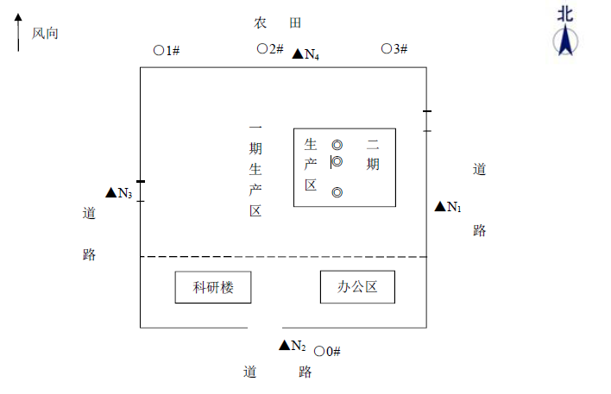

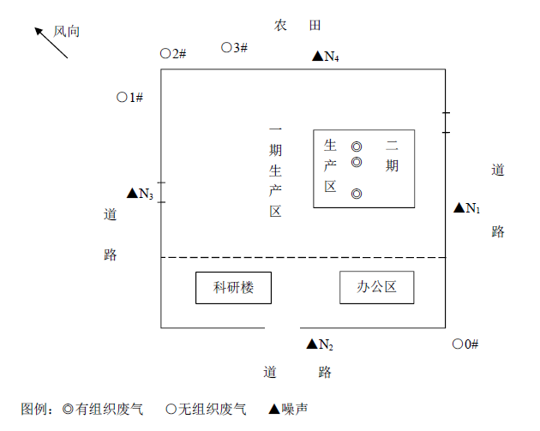**图7-1 第一天有组织排放废气、无组织排放废气及厂界噪声监测点位示意图**

**图7-2 第二天有组织排放废气、无组织排放废气及厂界噪声监测点位示意图**

# 8 质量保证及质量控制

## 8.1监测分析方法

**表8-1 有组织排放废气污染物监测项目分析方法**

|  |  |  |  |  |
| --- | --- | --- | --- | --- |
| **序号** | **监测项目** | **分析方法** | **方法标准号或方法来源** | **检出限** |
| 1 | 颗粒物 | 固定污染源 低浓度颗粒物的测定 重量法 | HJ 836-2017 | 1.0mg/m3 |
| 2 | 氯气 | 固定污染源排气中氯气的测定  甲基橙分光光度法 | HJ/T 30-1999 | 0.2mg/m3 |
| 3 | 氯化氢 | 环境空气和废气 氯化氢的测定  离子色谱法 | HJ 549-2016 | 0.2mg/m3 |

**表8-2 无组织排放废气污染物监测项目分析方法**

|  |  |  |  |  |
| --- | --- | --- | --- | --- |
| **序号** | **监测项目** | **分析方法** | **方法标准号或方法来源** | **检出限** |
| 1 | 颗粒物 | 环境空气 总悬浮颗粒物的测定  重量法 及其修改单 | GB/T 15432-1995 | 0.001mg/m3 |
| 2 | 氯气 | 固定污染源排气中氯气的测定  甲基橙分光光度法 | HJ/T 30-1999 | 0.03mg/m3 |
| 3 | 氯化氢 | 环境空气和废气 氯化氢的测定  离子色谱法 | HJ 549-2016 | 0.02mg/m3 |
| 4 | 二氧化硫 | 环境空气 二氧化硫的测定 甲醛吸收-副玫瑰苯胺分光光度法 | HJ 482-2009 | 0.007mg/m3 |

**表8-3 厂界噪声监测分析方法**

|  |  |  |  |  |
| --- | --- | --- | --- | --- |
| **序号** | **监测项目** | **监测方法** | **方法来源** | **检出限** |
| 1 | 噪声 | 工业企业厂界环境噪声排放标准 | GB 12348-2008 | / |

## 8.2监测仪器

**表8-4 废气污染物监测仪器**

| **序号** | **项目类型** | **监测项目** | **仪器名称** | **仪器型号** | **仪器编号** |
| --- | --- | --- | --- | --- | --- |
| 1 | 有组织废气 | 颗粒物 | 自动烟尘（气）测试仪 | 崂应3012H | X156 |
| 2 | 电子天平 | AP125WD | F064 |
| 3 | 氯气 | 智能双路烟气采样器 | 崂应3072 | X016 |
| 4 | 紫外可见分光光度计 | 752 | F006 |
| 5 | 氯化氢 | 智能双路烟气采样器 | 崂应3072 | X016 |
| 6 | 离子色谱仪 | CIC-100 | F030 |
| 7 | 无组织废气 | 颗粒物 | 中流量智能TSP采样器 | 崂应2030 | X121/X119/X053/X074 |
| 8 | 电子天平 | AP125WD | F064 |
| 9 | 氯气 | 空气采样器 | 崂应2020 | X045/X050/X115 |
| 10 | 紫外可见分光光度计 | 752 | F006 |
| 11 | 氯化氢 | 空气采样器 | 崂应2020 | X045/X050/X115 |
| 12 | 离子色谱仪 | CIC-100 | F030 |
| 13 | 二氧化硫 | 空气采样器 | 崂应2020 | X045/X050/X115 |
| 14 | 紫外可见分光光度计 | 752 | F006 |

**表8-5 厂界噪声监测所用仪器**

|  |  |  |  |  |
| --- | --- | --- | --- | --- |
| **序号** | **监测项目** | **仪器名称** | **仪器型号** | **仪器编号** |
| 1 | 厂界噪声 | 多功能声级计 | AWA5688 | X062 |

## 8.3人员资质

参加本项目监测人员均经过培训。

## 8.4气体监测分析过程中的质量保证和质量控制

采样、布点及样品保存均按照国家或行业标准及相关技术规范进行，实施全程质量控制；所用仪器设备均经过计量检定或校准，并在有效期内；环境空气和废气采样前对仪器进行了气密性检测及流量校准。

## 8.5噪声监测分析过程中的质量保证和质量控制

噪声测量前后对仪器进行了声压校准并合格，测量时无雨雪、无雷电，风速小于5.0m/s。

# 

# 9 验收监测结果

## 9.1 生产工况

**表9-1生产工况一览表**

|  |  |  |  |
| --- | --- | --- | --- |
| **监测日期** | **实际生产能力** | **实际产量** | **生产负荷** |
| 2020.03.24 | 二氯异氰尿酸钠200 吨/天 | 二氯异氰尿酸钠180 吨/天 | 90% |
| 氯化钙133.33 吨/天 | 氯化钙133.33吨/天 | 90% |
| 2020.03.25 | 二氯异氰尿酸钠200 吨/天 | 二氯异氰尿酸钠180 吨/天 | 90% |
| 氯化钙133.33 吨/天 | 氯化钙133.33吨/天 | 90% |

## 9.2 环境保护设施调试效果

9.2.1 污染物达标排放监测结果

9.2.1.1 废气

1）有组织废气

**表9-2 有组织废气监测结果**

| **监测点位**  **及日期** | **监测项目** | **单位** | **监测结果** | | | | **执行标准/**  **标准值** | **达标情况** |
| --- | --- | --- | --- | --- | --- | --- | --- | --- |
| 第一次 | 第二次 | 第三次 | 最大值 | 大气污染物综合排放标准GB16297-1996 |
| 二氯车间、 配料、离心 工序+一级 喷淋吸收塔+钙液吸收 塔+水洗塔+电除雾排气筒出口（45m）  2020.03.24 | 排气量 | Nm3/h | 27721 | 25643 | 25680 | 27721 | / | / |
| 颗粒物 | mg/m3 | 1.6 | 1.5 | 1.2 | 1.6 | ≤120 | 达标 |
| 排放速率 | kg/h | 0.044 | 0.038 | 0.031 | 0.044 | ≤49.5 | 达标 |
| 氯气 | mg/m3 | 6.8 | 7.3 | 6.5 | 7.3 | ≤65 | 达标 |
| 排放速率 | kg/h | 0.189 | 0.187 | 0.167 | 0.189 | ≤3.95 | 达标 |
| 氯化氢 | mg/m3 | 6.04 | 5.78 | 6.23 | 6.23 | ≤100 | 达标 |
| 排放速率 | kg/h | 0.167 | 0.148 | 0.160 | 0.167 | ≤3.2 | 达标 |
| 二氯车间、 配料、离心 工序+一级 喷淋吸收塔+钙液吸收 塔+水洗塔+电除雾排气筒出口（45m）  2020.03.25 | 排气量 | Nm3/h | 27767 | 25652 | 27712 | 27767 | / | / |
| 颗粒物 | mg/m3 | 1.8 | 2.1 | 2.2 | 2.2 | ≤120 | 达标 |
| 排放速率 | kg/h | 0.050 | 0.054 | 0.061 | 0.061 | ≤49.5 | 达标 |
| 氯气 | mg/m3 | 6.7 | 7.6 | 6.0 | 7.6 | ≤65 | 达标 |
| 排放速率 | kg/h | 0.186 | 0.195 | 0.166 | 0.195 | ≤3.95 | 达标 |
| 氯化氢 | mg/m3 | 5.49 | 6.11 | 6.21 | 6.21 | ≤100 | 达标 |
| 排放速率 | kg/h | 0.152 | 0.157 | 0.172 | 0.172 | ≤3.2 | 达标 |

**续表9-3 有组织废气监测结果**

| **监测点位**  **及日期** | **监测项目** | **单位** | **监测结果** | | | | **执行标准/**  **标准值** | **达标情况** |
| --- | --- | --- | --- | --- | --- | --- | --- | --- |
| 第一次 | 第二次 | 第三次 | 最大值 | 大气污染物综合排放标准GB16297-1996 |
| 二氯干燥及造粒工序+布袋除尘器+水喷淋塔  排气筒出口（15m）  2020.03.24 | 排气量 | Nm3/h | 50920 | 53681 | 50931 | 53681 | / | / |
| 颗粒物 | mg/m3 | 1.5 | 1.4 | 1.7 | 1.7 | ≤120 | 达标 |
| 排放速率 | kg/h | 0.076 | 0.075 | 0.087 | 0.087 | ≤3.5 | 达标 |
| 二氯干燥及造粒工序+布袋除尘器+水喷淋塔  排气筒出口（15m）  2020.03.25 | 排气量 | Nm3/h | 50970 | 50824 | 53565 | 53565 | / | / |
| 颗粒物 | mg/m3 | 1.9 | 2.3 | 2.5 | 2.5 | ≤120 | 达标 |
| 排放速率 | kg/h | 0.097 | 0.117 | 0.134 | 0.134 | ≤3.5 | 达标 |
| 车间负压+ 布袋除尘器排气筒出口（15m）2020.03.24 | 排气量 | Nm3/h | 68419 | 67403 | 68610 | 68610 | / | / |
| 颗粒物 | mg/m3 | 2.0 | 2.4 | 2.6 | 2.6 | ≤120 | 达标 |
| 排放速率 | kg/h | 0.137 | 0.162 | 0.178 | 0.178 | ≤3.5 | 达标 |
| 车间负压+布袋除尘器排气筒出口（15m）2020.03.25 | 排气量 | Nm3/h | 69721 | 68418 | 67232 | 69721 | / | / |
| 颗粒物 | mg/m3 | 2.2 | 2.4 | 2.1 | 2.4 | ≤120 | 达标 |
| 排放速率 | kg/h | 0.153 | 0.164 | 0.141 | 0.164 | ≤3.5 | 达标 |

注：氯气和氯化氢排放速率标准值参考（GB 16297-1996）附录 B 内插法计算所得。

2） 无组织排放

**表9-4 厂界无组织废气监测结果**

|  |  |  |  |  |  |  |  |  |  |
| --- | --- | --- | --- | --- | --- | --- | --- | --- | --- |
| 监测项目及单位 | 监测  日期 | 监测  频次 | 监测结果 | | | | | 执行标准/  标准值 | 达标情况 |
| 厂界上风向0# | 厂界下风向 1# | 厂界下风向 2# | 厂界下风向 3# | 最大值 | 大气污染物综合排放标准GB16297-  1996 |
| 颗粒物  mg/m3 | 2020.03.24 | 1 | 0.233 | 0.267 | 0.300 | 0.283 | 0.333 | ≤1.0 | 达标 |
| 2 | 0.250 | 0.283 | 0.317 | 0.267 |
| 3 | 0.267 | 0.300 | 0.333 | 0.283 |
| 4 | 0.250 | 0.333 | 0.333 | 0.300 |
| 颗粒物  mg/m3 | 2020.03.25 | 1 | 0.233 | 0.267 | 0.333 | 0.267 | 0.333 | ≤1.0 | 达标 |
| 2 | 0.267 | 0.267 | 0.317 | 0.283 |
| 3 | 0.233 | 0.300 | 0.333 | 0.300 |
| 4 | 0.267 | 0.283 | 0.300 | 0.283 |

**续表9-4 厂界无组织废气监测结果**

|  |  |  |  |  |  |  |  |  |
| --- | --- | --- | --- | --- | --- | --- | --- | --- |
| 监测项目及单位 | 采样日期 | 监测  频次 | 监测结果 | | | | 执行标准/  标准值 | 达标情况 |
| 厂界下风向1# | 厂界下风向2# | 厂界下风向3# | 最大值 | 大气污染物综合排放标准GB16297-  1996 |
| 二氧化硫mg/m3 | 2020.03.24 | 1 | 0.009 | 0.013 | 0.012 | 0.020 | ≤0.40 | 达标 |
| 2 | 0.011 | 0.018 | 0.008 |
| 3 | 0.009 | 0.020 | 0.007 |
| 4 | 0.009 | 0.014 | 0.010 |
| 二氧化硫mg/m3 | 2020.03.25 | 1 | 0.016 | 0.018 | 0.014 | 0.018 | ≤0.40 | 达标 |
| 2 | 0.012 | 0.015 | 0.007 |
| 3 | 0.009 | 0.014 | 0.009 |
| 4 | 0.009 | 0.013 | 0.007 |
| 氯气  mg/m3 | 2020.03.24 | 1 | ND | ND | ND | / | ≤0.40 | 达标 |
| 2 | ND | ND | ND |
| 3 | ND | ND | ND |
| 4 | ND | ND | ND |
| 氯气  mg/m3 | 2020.03.25 | 1 | ND | ND | ND | / | ≤0.40 | 达标 |
| 2 | ND | ND | ND |
| 3 | ND | ND | ND |
| 4 | ND | ND | ND |
| 氯化氢  mg/m3 | 2020.03.24 | 1 | 0.061 | 0.113 | 0.058 | 0.117 | ≤0.20 | 达标 |
| 2 | 0.059 | 0.116 | 0.057 |
| 3 | 0.071 | 0.113 | 0.063 |
| 4 | 0.057 | 0.117 | 0.059 |
| 氯化氢  mg/m3 | 2020.03.25 | 1 | 0.070 | 0.111 | 0.068 | 0.120 | ≤0.20 | 达标 |
| 2 | 0.061 | 0.115 | 0.062 |
| 3 | 0.064 | 0.117 | 0.063 |
| 4 | 0.060 | 0.120 | 0.061 |

注：ND表示未检出。

9.2.1.3 厂界噪声

**表 9-5 厂界噪声监测结果**

单位： dB(A)

|  |  |  |  |  |  |  |  |
| --- | --- | --- | --- | --- | --- | --- | --- |
| **监测日期** | **监测点位** | **昼间噪声** | | **夜间噪声** | | **执行标准及标准值** | **达标情况** |
| **监测时间** | **噪声值** | **监测时间** | **噪声值** | GB12348-2008  3类区 |
| 2020.03.24 | 东厂界N1 | 10:27 | 58.3 | 22:21 | 53.5 | 昼间：≤65  夜间：≤55 | 达标 |
| 南厂界N2 | 10:45 | 57.8 | 22:38 | 52.4 | 达标 |
| 西厂界N3 | 10:59 | 56.8 | 22:56 | 51.2 | 达标 |
| 北厂界N4 | 11:18 | 57.3 | 23:13 | 52.3 | 达标 |
| 2020.03.25 | 东厂界N1 | 10:34 | 57.6 | 22:32 | 54.1 | 昼间：≤65  夜间：≤55 | 达标 |
| 南厂界N2 | 10:50 | 57.3 | 22:48 | 52.7 | 达标 |
| 西厂界N3 | 11:08 | 56.5 | 23:05 | 52.1 | 达标 |
| 北厂界N4 | 11:27 | 56.8 | 23:24 | 52.8 | 达标 |

9.2.1.4 污染物排放总量核算

依据企业提供的资料和证明，项目二期工程年运行时间300天，共7200h，根据各排污口的流量和监测浓度，计算二期工程主要污染物排放总量。

**表9-6 二期工程污染物排放总量**

|  |  |  |  |  |
| --- | --- | --- | --- | --- |
| 序号 | 类别 | 项目 | 项目污染物总量（t/a） | 总量控制指标（t/a） |
| 1 | 废气 | 排气量 | 105704万m3/a | / |
| 2 | 颗粒物 | 2.1588 | / |
| 3 | 氯气 | 1.308 | / |
| 4 | 氯化氢 | 1.1472 | / |

污染物总量核算公式：

废气污染物排放量（t/a）=排放速率（kg/h）×年运行时间（h）×10-3

9.2.1 环保设施去除效率监测结果

9.2.2.1废气治理设施效果

检测结果表明：2020 年03 月24 日、2020 年03 月24 日企业均在90%工况负荷下进行，二氯车间、配料、离心工序排气筒排放废气中颗粒物浓度及排放速率、氯化氢浓度及排放速率、氯气浓度及排放速率均满足本次验收执行标准《大气污染物综合排放标准》（GB16297-1996）表2 二级新污染源大气污染物排放限值；二氯干燥及造粒工序、车间负压排气筒排放废气中颗粒物浓度及排放速率均满足本次验收执行标准《大气污染物综合排放标准》（GB16297-1996）表2 二级（其他）其他新污染源大气污染物排放限值。

厂界无组织排放废气中颗粒物浓度、氯气浓度、氯化氢浓度均满足本次验收执行标准《大气污染物综合排放标准》(GB 16297-1996)表2 其他无组织排放监控浓度限值。

9.2.2.2厂界噪声治理设施

通过设备合理布局，采取有效的隔音、减振措施，加强员工操作管理，提倡文明生产，减轻噪声对周围环境的影响。经综合治理后，项目厂界噪声排放达到《工业企业厂界环境噪声排放标准》（GB12348-2008）3类区标准要求。

10 验收监测结论

## 10.1 环境保护设施调试效果

河北六合化工有限公司在按照环境影响报告书要求的基础上，结合企业生产实际，遵循达标排放的处理原则，对生产中废气、噪声污染源采取了相应的治理措施。

经监测，二氯车间、 配料、离心工序+一级喷淋吸收塔+钙液吸收塔+水洗塔+电除雾排气筒出口（45m）颗粒物排放浓度最大值为2.2mg/m3，排放速率最大值为0.061kg/h；氯气排放浓度最大值为7.6 mg/m3，排放速率最大值为0.195kg/h；氯化氢排放浓度最大值为6.23mg/m3，排放速率最大值为0.172kg/h，结果均满足《大气污染物综合排放标准》（GB16297-1996）表2二级新污染源大气污染物排放限值要求。

经监测，二氯干燥及造粒工序+布袋除尘器+水喷淋塔排气筒出口（15m）颗粒物排放浓度最大值为2.5mg/m3，排放速率最大值为0.134kg/h；车间负压+布袋除尘器排气筒出口（15m）颗粒物排放浓度最大值为2.6mg/m3，排放速率最大值为0.178kg/h，结果均满足《大气污染物综合排放标准》（GB16297-1996）表2二级新污染源大气污染物排放限值要求。

经监测，厂界无组织排放废气中颗粒物浓度最大值为0.333mg/m3，氯气浓度均值为ND（未检出），氯化氢浓度最大值为0.120mg/m3，均满足《大气污染物综合排放标准》（16297-1996）表2其他无组织排放监控浓度限值要求。

经监测，厂界昼间噪声值为56.5~58.3 dB(A)，夜间噪声值为51.2~54.1 dB(A)，噪声排放满足《工业企业厂界环境噪声排放标准》（GB12348-2008）中的5类标准要求。

## 10.2 工程建设对环境的影响

该项目排放的污染物均采取了妥善的治理和处理方法，能够保证长期稳定达标排放，符合国家有关污染物排放标准。该项目建设完成后通过各项污染物的有效治理，能够维持区域环境质量，不会改变区域环境功能。

# 11 建设项目环境保护“三同时”竣工验收登记表

**建设项目工程竣工环境保护“三同时”验收登记表**

填表单位（盖章）： 河北六合化工有限公司 填表人（签字）： 项目经办人（签字）：

|  |  |  |  |  |  |  |  |  |  |  |  |  |  |  |  |  |  |  |  |  |  |  |  |
| --- | --- | --- | --- | --- | --- | --- | --- | --- | --- | --- | --- | --- | --- | --- | --- | --- | --- | --- | --- | --- | --- | --- | --- |
| 建设项目 | 项目名称 | | | 新建10万吨/年氰尿酸、6万吨/年二氯异氰尿酸钠、3万吨/年三氯异氰尿酸、3万吨/年氨基磺酸及相关副产品生产项目 | | | | | | | 项目代码 | | | / | | | 建设地点 | | | 宁晋盐化工循环经济园区经五路二号 | | | |
| 行业分类(分类管理名录) | | | C261 | | | | | | | 建设性质 | | | C:\Users\ADMINI~1\AppData\Local\Temp\ksohtml\wpsD52A.tmp.png新建 C:\Users\ADMINI~1\AppData\Local\Temp\ksohtml\wpsD52C.tmp.png改扩建 C:\Users\ADMINI~1\AppData\Local\Temp\ksohtml\wpsD52B.tmp.png 技术改造 | | | | | | | | | |
| 设计生产能力 | | | 年产二氯异氰尿酸钠6万吨，氯化钙4万吨 | | | | | | | 实际生产能力 | | | 年产二氯异氰尿酸钠6万吨，氯化钙4万吨 | | | 环评单位 | | | 河北奇正环境科技有限公司 | | | |
| 环评文件审批机关 | | | 宁晋县环境保护局 | | | | | | | 审批文号 | | | 宁环评表【2017】115号 | | | 环评文件类型 | | | 环境影响报告书 | | | |
| 开工日期 | | | / | | | | | | | 竣工日期 | | | / | | | 排污许可证申领时间 | | | / | | | |
| 环保设施设计单位 | | | / | | | | | | | 环保设施施工单位 | | | / | | | 本工程排污许可证编号 | | | / | | | |
| 验收单位 | | |  | | | | | | | 环保设施监测单位 | | | 河北持正环境科技有限公司 | | | 验收监测时工况 | | | 90% | | | |
| 投资总概算（万元） | | | 52000 | | | | | | | 环保投资总概算(万元) | | | 3060 | | | 所占比例（%） | | | 5.88 | | | |
| 实际总投资（万元） | | | 52000 | | | | | | | 实际环保投资 (万元) | | | 3060 | | | 所占比例(%） | | | 5.88 | | | |
| 废水治理（万元） | | | / | 废气治理（万元） | | / | 噪声治理(万元) | | / | 固体废物治理（万元） | | | / | | | 绿化及生态（万元 ） | | | / | 其他（万元） | | / |
| 新增废水处理设施能力 | | | / | | | | | | | 新增废气处理设施能力 | | | / | | | 年平均工作时间 | | | 7200小时 | | | |
| 运营单位 | | | | 河北六合化工有限公司 | | | | | | 运营单位社会统一信用代码(或组织机构代码) | | | | | 91130528336171508M | | 验收时间 | | |  | | | |
| 污染物排放达标与总量控制（工业建设项目详填） | | 污染物 | | 原有排放量(1) | | 本期工程实际排放浓度(2) | 本期工程允许排放浓度(3) | | 本期工程产生量(4) | 本期工程自身削减量(5) | | 本期工程实际排放量(6) | 本期工程核定排放总量(7) | | 本期工程“以新带老”  削减量(8) | 全厂实际排放总量(9) | | 全厂核定排放总量(10) | 区域平衡替代削减量(11) | | | 排放增减量(12) | |
| 排气量 | |  | |  |  | | 105704 |  | | 105704 |  | |  |  | |  |  | | |  | |
| 颗粒物 | |  | |  |  | | 2.1588 |  | | 2.1588 |  | |  |  | |  |  | | |  | |
| 排水量 | |  | |  |  | |  |  | |  |  | |  |  | |  |  | | |  | |
| COD | |  | |  |  | |  |  | |  |  | |  |  | | 2.475 |  | | |  | |
| 氨氮 | |  | |  |  | |  |  | |  |  | |  |  | | 0.412 |  | | |  | |
| SO2 | |  | |  |  | |  |  | |  |  | |  |  | | 127.584 |  | | |  | |
| NOX | |  | |  |  | |  |  | |  |  | |  |  | | 7.488 |  | | |  | |
|  | |  | |  |  | |  |  | |  |  | |  |  | |  |  | | |  | |
|  | |  | |  |  | |  |  | |  |  | |  |  | |  |  | | |  | |
|  | |  | |  |  | |  |  | |  |  | |  |  | |  |  | | |  | |
| 与项目有关的其他特征污染物 |  |  | |  |  | |  |  | |  |  | |  |  | |  |  | | |  | |
|  |  | |  |  | |  |  | |  |  | |  |  | |  |  | | |  | |

注：1、排放增减量：(+)表示增加，(-)表示减少。2、(12)=(6)- (8)- (11)，(9)= (4)-(5)-(8)-(11)+(1)。3、计量单位：废水排放量——万吨/年；废气排放量——万标立方米/年；工业固体废物排放量——万吨/年； 水污染物排放浓度——毫克/升；大气污染物排放浓度——毫克/立方米；水污染物排放量——吨/年；大气污染物排放量——吨/年

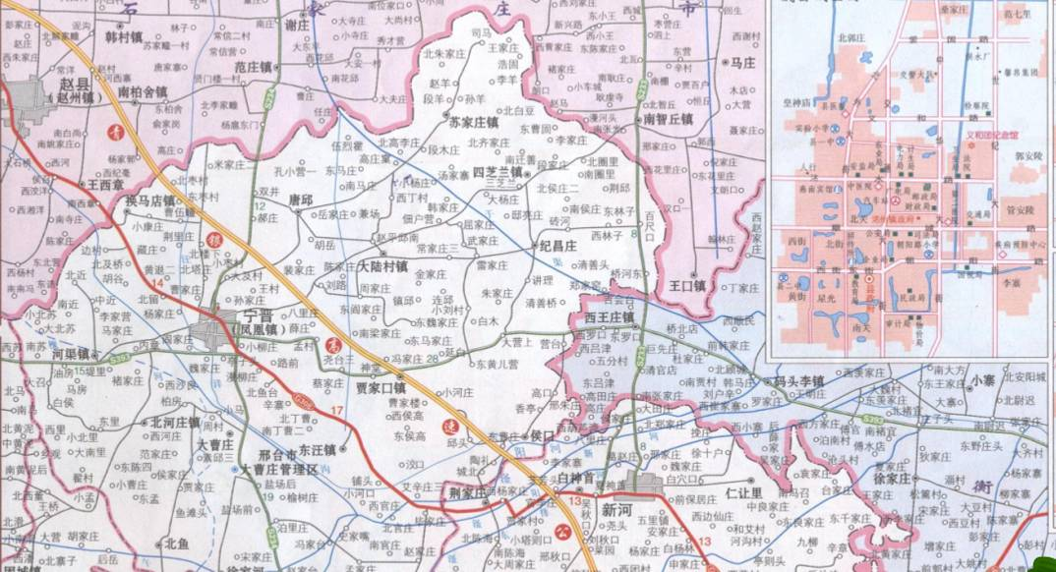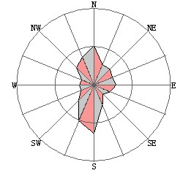

项目所在位置

比例尺：

**3.7km**

**0**

**附图1 项目地理位置图**

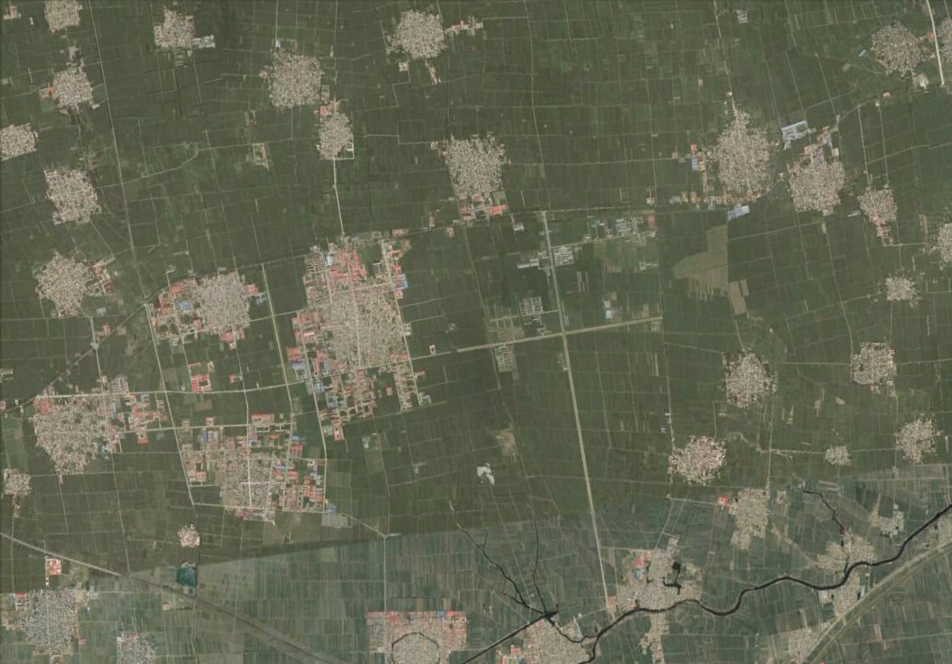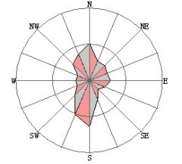

项目所在位置

**4265m**

**4080m**

**3750m**

**3540m**

**3335m**

**3240m**

**3230m**

**1900m**

**1300m**

**2955m**

白木头村

小河庄村

东曹庄村

邱头村

侯口村

香亭村

高口村

营台村

黄

儿

营

西

村

黄

儿

营

东

村

大营上村

**附图2 项目周边关系图**

比例尺：

**0.7km**

**0**

**空地**

**纬二路**

**七分干渠**

**空地**

**合诚化工**

**项**

**目**

**华栋化工**

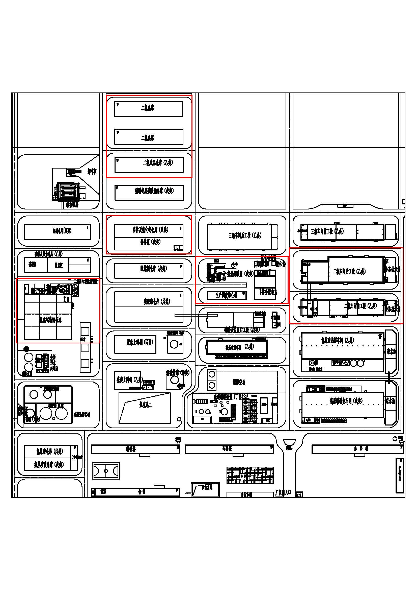

**注：红色区域为本期工程建设内容**

**附图3 项目平面布置图**

附件1

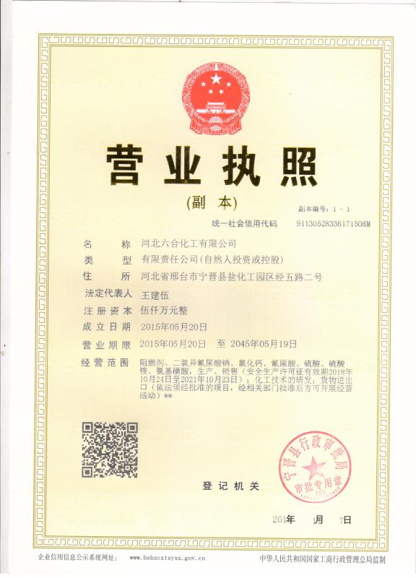

附件2

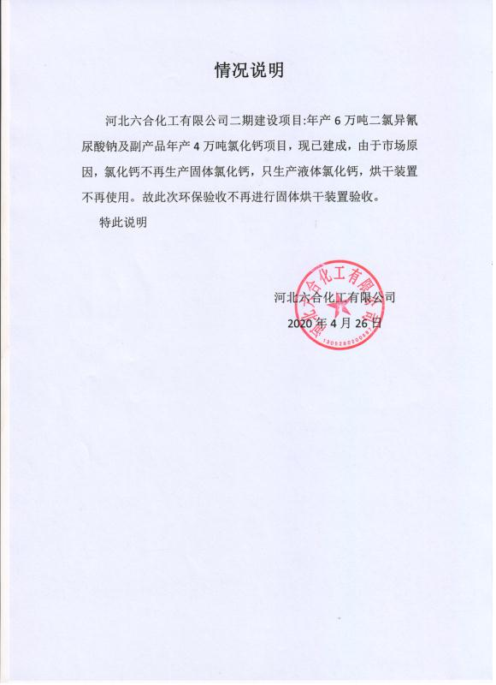

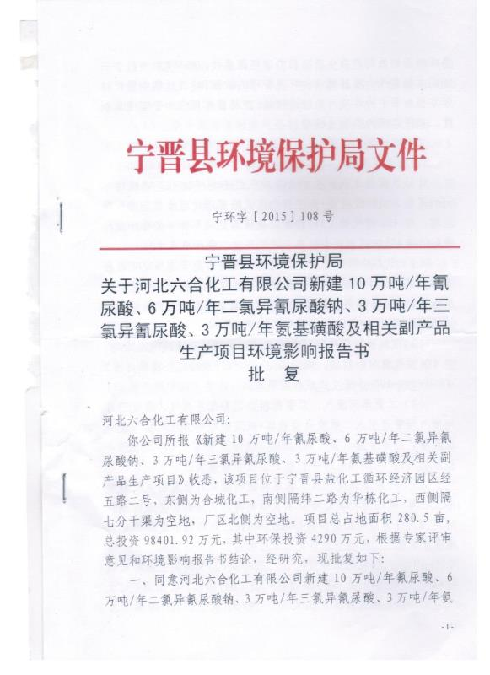附件3

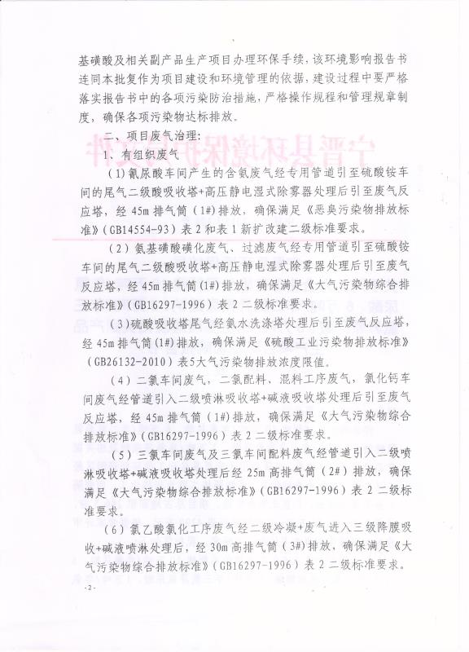续附件3

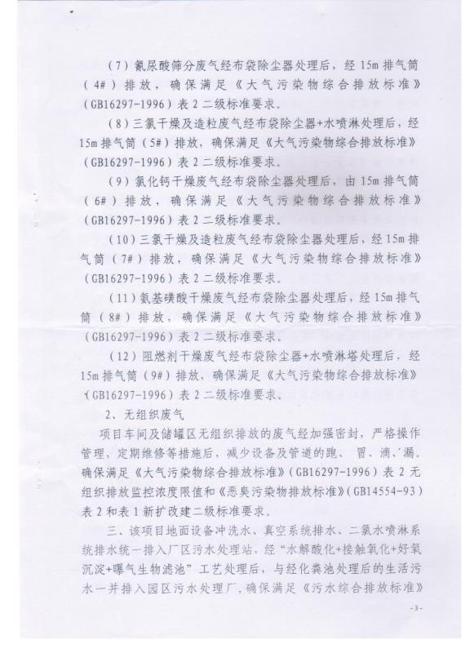续附件3

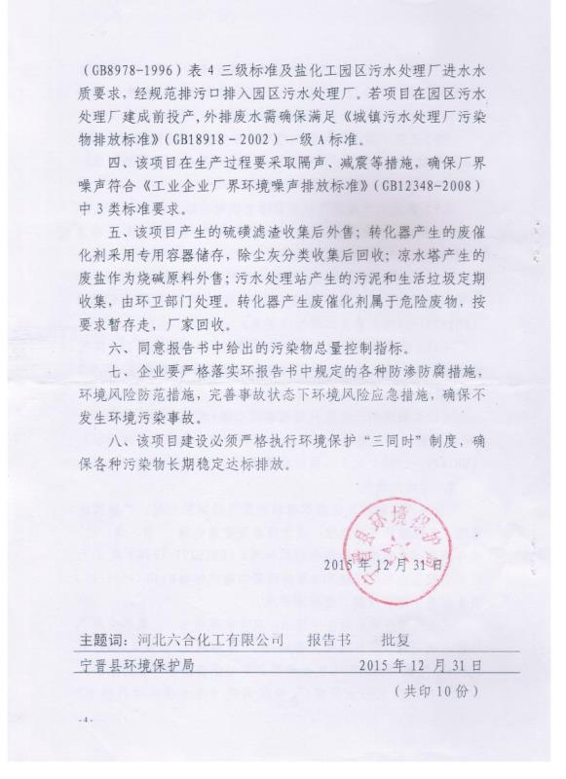续附件3

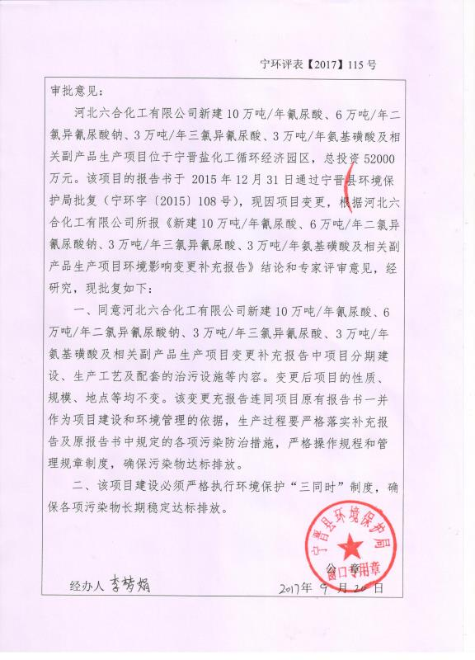附件4

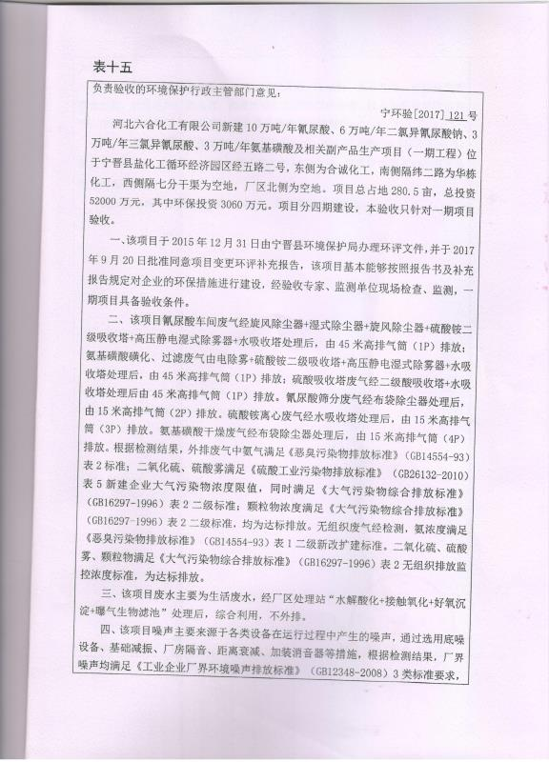附件5

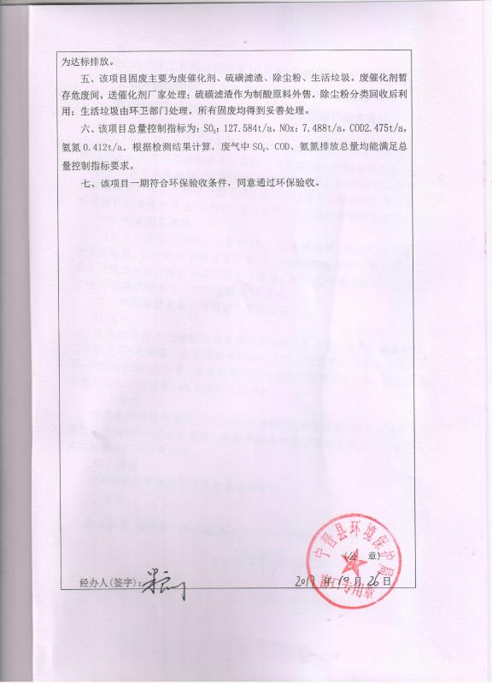续附件5